РОССИЙСКАЯ ФЕДЕРАЦИЯ
БРЯНСКАЯ ОБЛАСТЬ
АДМИНИСТРАЦИЯ КРАСНОГОРСКОГО РАЙОНА
П О С Т А Н О В Л Е Н И Е

от 14.02.2024 г. №84
р.п. Красная Гора

Об утверждении реестра схем размещения мест
(площадок) накопления твердых коммунальных
отходов на территории Красногорского городского
поселения Красногорского района Брянской области

В соответствии со статьей 13.4 Федерального закона «Об отходах производства и потребления», Постановлением Правительства Российской Федерации от 31.08.2018 г. № 1039 «Об утверждении Правил обустройства мест (площадок) накопления твердых коммунальных отходов и ведения их реестра»
ПОСТАНОВЛЯЮ:
1. Утвердить реестр схем размещения мест (площадок) накопления твердых коммунальных отходов на территории Красногорского городского поселения Красногорского района Брянской области согласно приложению к постановлению.
2. Постановления администрации Красногорского района Брянской области
- от 22.03.2021 года №198А «Об утверждении реестра схем размещения мест (площадок) накопления твердых коммунальных отходов на территории Красногорского городского поселения Красногорского района Брянской области»;
- от 26.05.2021 года №315А «О внесении изменения в реестр схем размещения мест (площадок) накопления твердых коммунальных отходов на территории Красногорского городского поселения Красногорского района Брянской области»;
- от 16.08.2021 года №483А «О внесении изменения в реестр схем размещения мест (площадок) накопления твердых коммунальных отходов на территории Красногорского городского поселения Красногорского района Брянской области»;
- от 23.12.2021 года №886А «О внесении изменения в реестр схем размещения мест (площадок) накопления твердых коммунальных отходов на территории Красногорского городского поселения Красногорского района Брянской области»;
- от 01.07.2022 года №346А «О внесении изменения в реестр схем размещения мест (площадок) накопления твердых коммунальных отходов на территории Красногорского городского поселения Красногорского района Брянской области»;
- от 17.08.2022 года №468А «О внесении изменения в реестр схем размещения мест (площадок) накопления твердых коммунальных отходов на территории Красногорского городского поселения Красногорского района Брянской области»;
- от 08.11.2022 года №624А «О внесении изменения в реестр схем размещения мест (площадок) накопления твердых коммунальных отходов на территории Красногорского городского поселения Красногорского района Брянской области»
признать утратившим силу.
3. Настоящее постановление разместить на официальном сайте администрации Красногорского района Брянской области.
4. Контроль за исполнением настоящего постановления возложить на заместителя главы администрации Боровика А.В.

Глава администрации С.С. Жилинский

исп. Лукьяненко Г.Г.
тел. 9-16-39

Согласовано:
Заместитель главы администрации А.В. Боровик
Начальник организационного отдела А.В. Дегтярев
Главный специалист юридического сектора А.П. Ващенко

ПРИЛОЖЕНИЕ
Утверждено
постановлением администрации
Красногорского района Брянской области
от 02.2024г. №

Схема размещения мест (площадок) накопления твердых коммунальных отходов на территории Красногорского городского поселения Красногорского района Брянской области

№ п/п | Наименование населенного пункта | Данные о нахождении мест (площадок) накопления твердых коммунальных отходов |  | Площадь, м² | Схема размещения мест (площадок) накопления ТКО
 |  | Адрес контейнерной площадки | Географические координаты площадки
 | пгт. Красная Гора | ул. | 1 Мая 2 | 53.008146,  31.585258 | 5 | 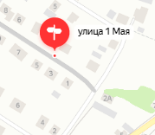
 | пгт. Красная Гора | ул. | 1 Мая 15 | 53.008861  31.583338 | 5 | 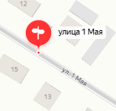
 | пгт. Красная Гора | ул. | 1 Мая 24 | 53.009957,  31,581529 | 5 | 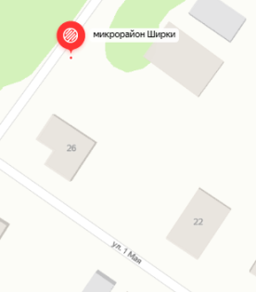
 | пгт. Красная Гора | ул. | 1 Мая 28 | 53.010114,  31.581590 | 5 | 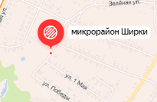
 | пгт. Красная Гора | ул. | 1 Центральный, д.6 | 53.0133303  31.593499 | 5 | 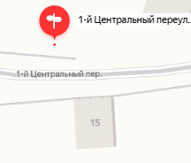
 | пгт. Красная Гора | ул. | 8 Марта 1 | 52.990419  31.620862 | 5 | 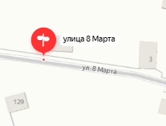
 | пгт. Красная Гора | ул. | 8 Марта 2 | 52.990160,  31.622468 | 5 | 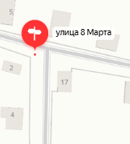
 | пгт. Красная Гора | ул. | 8 Марта 19 | 52.989172,  31.622335 | 5 | 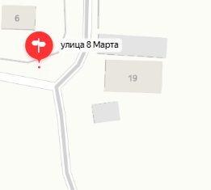
 | пгт. Красная Гора | ул. | Автомобилистов 1 | 52.997393,  31.619859 | 5 | 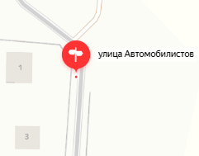
 | пгт. Красная Гора | ул. | Батуровская 6 | 53.015868,  31.618767 | 5 | 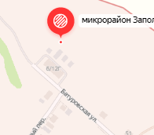
 | пгт. Красная Гора | ул. | Батуровская 3 | 53.01050,  31.618696 | 5 | 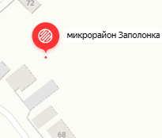
 | пгт. Красная Гора | ул. | Безымянная 2 | 52.996432,  31.611630 | 5 | 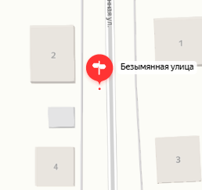
 | пгт. Красная Гора | ул. | Безымянная 8 | 52.995674,  31.611684 | 5 | 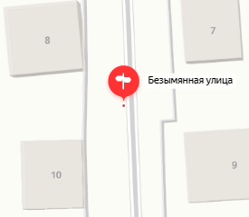
 | пгт. Красная Гора | ул. | Безымянная 14 | 52.993710, 31.611860 | 5 | 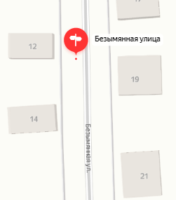
 | пгт. Красная Гора | ул. | Безымянная 27а | 52.992567,  31.613133 | 5 | 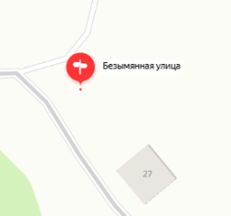
 | пгт. Красная Гора | пер. | Беседский 11 | 53.011876,  31.596109 | 5 | 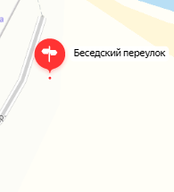
 | пгт. Красная Гора | ул. | Больничная 9 (11) | 53.008023,  31.610982 | 5 | 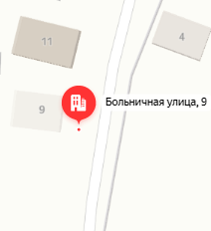
 | пгт. Красная Гора | ул. | Больничная 30 | 53.011820,  31.614305 | 5 | 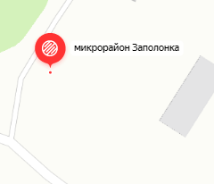
 | пгт. Красная Гора | ул. | Больничная 37 | 53.010456,  31.612275 | 5 | 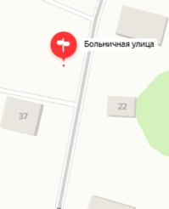
 | пгт. Красная Гора | ул. | Брянская 1 | 52.997465,  31.614598 | 5 | 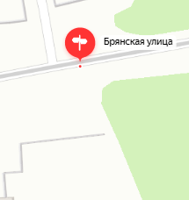
 | пгт. Красная Гора | ул. | Брянская 3 | 52.997293,  31,613578 | 5 | 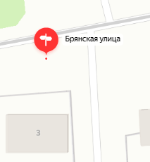
 | пгт. Красная Гора | ул. | Брянская 4/2 | 52.997238,  31.610276 | 5 | 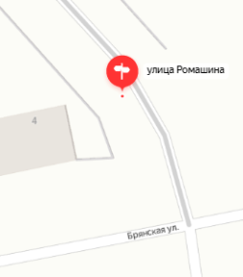
 | пгт. Красная Гора | ул. | Брянская 19 | 52.996687,  31.608087 | 5 | 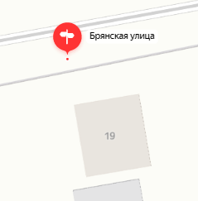
 | пгт. Красная Гора | ул. | Брянская 24 | 52.996329,  31.604138 | 5 | 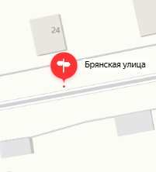
 | пгт. Красная Гора | ул. | Брянская 27 | 52.996587,  31.606284 | 5 | 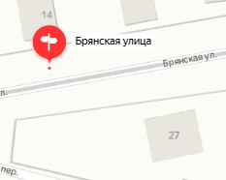
 | пгт. Красная Гора | ул. | Брянская 29 | 52.996401,  31.605069 | 5 | 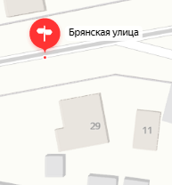
 | пгт. Красная Гора | ул. | Буйневича 10 | 53.005926,  31.604197 | 5 | 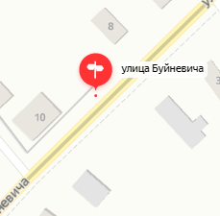
 | пгт. Красная Гора | пер. | Буйневича 20(МКД) | 53.003758,  31.599978 | 5 | 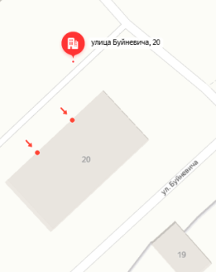
 | пгт. Красная Гора | ул. | Буйневича 22(МКД) | 53.003524,  31.599589 | 5 | 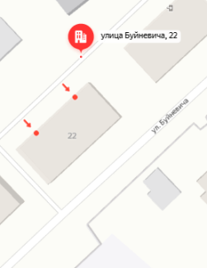
 | пгт. Красная Гора | ул. | Буйневича 24(МКД) | 53.003031,  31.598301 | 5 | 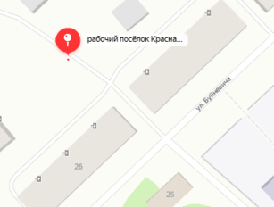
 | пгт. Красная Гора | ул. | Буйневича 26(МКД) | 53.003092,  31.598232 | 5 | 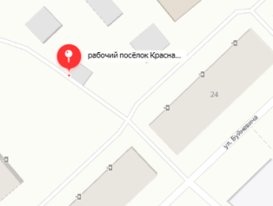
 | пгт. Красная Гора | ул. | Буйневича 45а | 53.001008,  31.595828 | 5 | 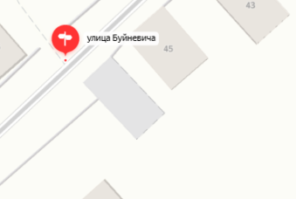
 | пгт. Красная Гора | ул. | Буйневича 53 | 53.000251,  31.594643 | 5 | 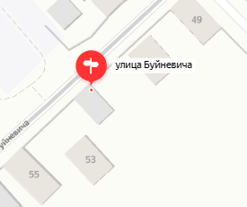
 | пгт. Красная Гора | ул. | Буйневича 57 | 52.999861, 31.593851 | 5 | 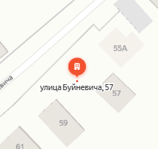
 | пгт. Красная Гора | ул. | Буйневича 58(МКД) | 52.998579, 31.590341 | 5 | 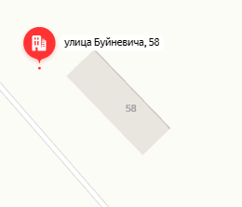
 | пгт. Красная Гора | ул. | Буйневича 58Б (МКД) | 52.999255,  31.589417 | 5 | 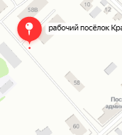
 | пгт. Красная Гора | ул. | Буйневича58В (МКД) | 52.999562,  31.589022 | 5 | 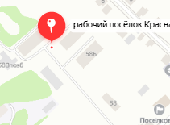
 | пгт. Красная Гора | ул. | Буйневича 58Г (МКД) | 52.999602,  31.588180 | 5 | 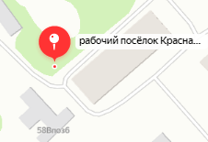
 | пгт. Красная Гора | ул. | Буйневича 62 (МКД) | 52.997807,  31.589746 | 5 | 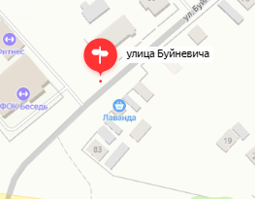
 | пгт. Красная Гора | ул. | Восточная 6 | 53.001043,  31.613618 | 5 | 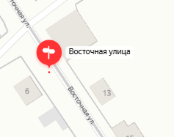
 | пгт. Красная Гора | пер. | Встречный 3 | 52.996016,  31.608431 | 5 | 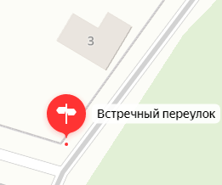
 | пгт. Красная Гора | ул. | Высокая 7 | 52.995754,  31.610653 | 5 | 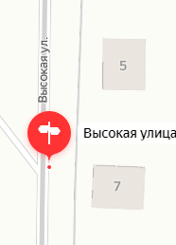
 | пгт. Красная Гора | ул | Высокая 9 | 52.994971, 31.610560 | 5 | 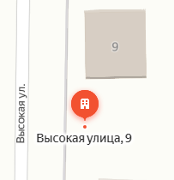
 | пгт. Красная Гора | ул | Высокая 15 | 52.993429,  31.610592 | 5 | 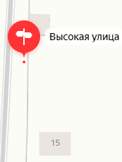
 | пгт. Красная Гора | ул. | Гагарина 8 | 53.019913,  31.592837 | 5 | 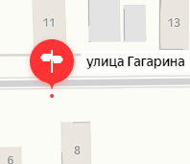
 | пгт. Красная Гора | пер. | Горный 1 | 53.006164,  31.603309 | 5 | 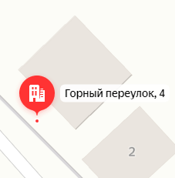
 | пгт. Красная Гора | ул. | Добровольского 1 | 52.999930,  31.608794 | 5 | 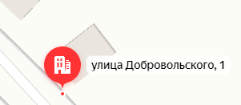
 | пгт. Красная Гора | ул. | Добровольского 7 | 52.999384,  31.609605 | 5 | 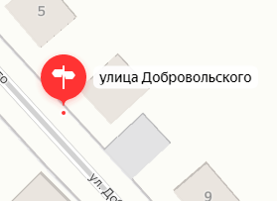
 | пгт. Красная Гора | ул. | Добровольского 11 | 52.999038,  31.610141 | 5 | 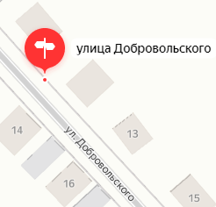
 | пгт. Красная Гора | ул. | Добровольского 17/1 | 52.998495,  31.610957 | 5 | 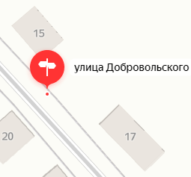
 | пгт. Красная Гора | ул. | Добровольского 28 | 52.997706,  31.611993 | 5 | 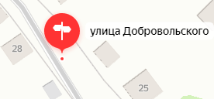
 | пгт. Красная Гора | ул. | Дружбы 2 | 52.994564,  31.592704 | 5 | 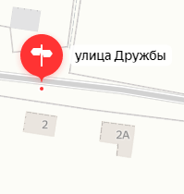
 | пгт. Красная Гора | ул. | Дружбы 7 | 52.994379,  31.596141 | 5 | 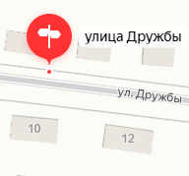
 | пгт. Красная Гора | ул. | Дружбы 14 | 52.994191,  31.597597 | 5 | 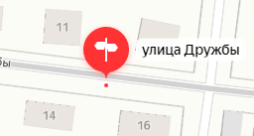
 | пгт. Красная Гора | ул. | Дружбы 17 | 52.994140,  31.599478 | 5 | 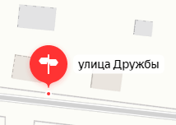
 | пгт. Красная Гора | пер. | Заполонский 3 | 53.006028,  31.611957 | 5 | 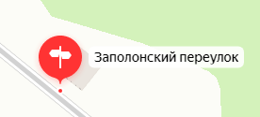
 | пгт. Красная Гора | ул. | Заречная 1 | 53.013406,  31.595852 | 5 | 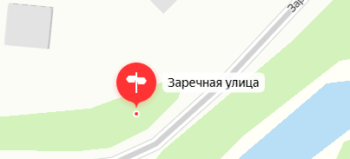
 | пгт. Красная Гора | ул. | Заречная 12 | 53.019958,  31.595333 | 5 | 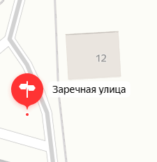
 | пгт. Красная Гора | ул. | Заречная 15 | 53.014731,  31.598544 | 5 | 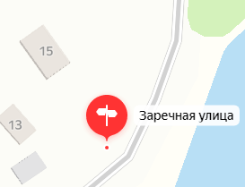
 | пгт. Красная Гора | ул. | Заречная 35 | 53.018472,  31.595608 | 5 | 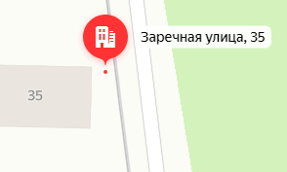
 | пгт. Красная Гора | ул. | Зеленая 2 | 53.012542,  31.589605 | 5 | 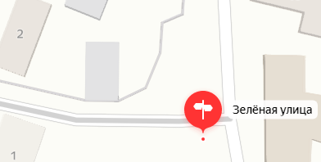
 | пгт. Красная Гора | ул. | Зеленая 11 | 53.012566,  31.588139 | 5 | 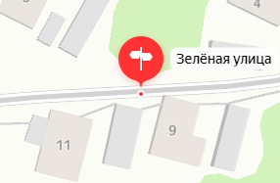
 | пгт. Красная Гора | ул. | Зеленая 18 | 53.012724,  31.585312 | 5 | 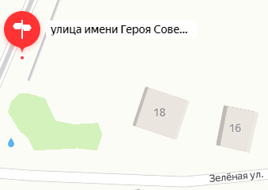
 | пгт. Красная Гора | ул. | Клинцовская 6 | 52.994385,  31.620641 | 5 | 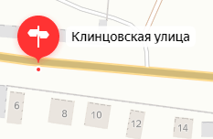
 | пгт. Красная Гора | пер. | Комарова 1 | 52.998058,  31.595851 | 5 | 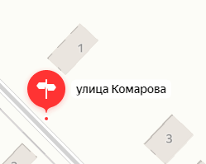
 | пгт. Красная Гора | пер. | Комарова 10 | 52.997421,  31.596948 | 5 | 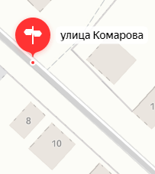
 | пгт. Красная Гора | пер. | Комарова 13 | 52.997044,  31.597699 | 5 | 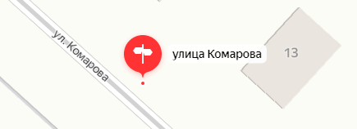
 | пгт. Красная Гора | пер. | Комарова 19 | 52.996351,  31.598978 | 5 | 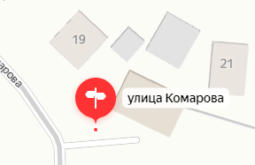
 | пгт. Красная Гора | ул. | Комсомольская 4 | 53.011631,  31.589942 | 5 | 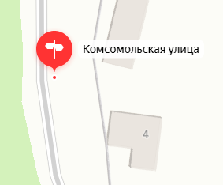
 | пгт. Красная Гора | ул. | Комсомольская 21 | 53.014179,  31.589799 | 5 | 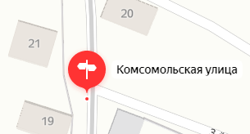
 | пгт. Красная Гора | ул. | Комсомольская 39 | 53.017096,  31.590009 | 5 | 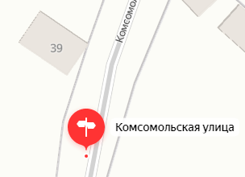
 | пгт. Красная Гора | ул. | Комсомольская 43 | 53.017900,  31.590384 | 5 | 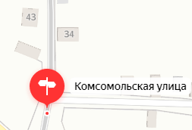
 | пгт. Красная Гора | ул. | Комсомольская 44 | 53.019883,  31.590220 | 5 | 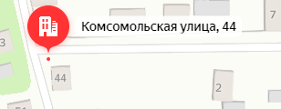
 | пгт. Красная Гора | ул. | Комсомольская 56 | 53.021404,  31.591999 | 5 | 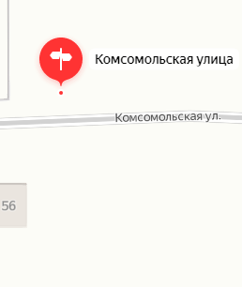
 | пгт. Красная Гора | ул. | Комсомольская 59 | 53.020504,  31.589837 | 5 | 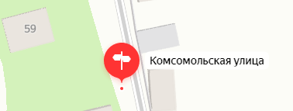
 | пгт. Красная Гора | ул. | Комсомольская 69 | 53.021617,  31.589544 | 5 | 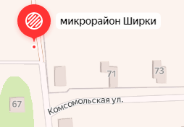
 | пгт. Красная Гора | пер. | Кооперативный 1 | 52.998562,  31.604020 | 5 | 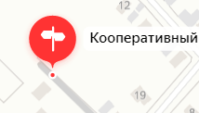
 | пгт. Красная Гора | ул. | Космонавтов 6 | 52.996188,  31.613885 | 5 | 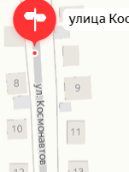
 | пгт. Красная Гора | ул. | Космонавтов 11 | 52.995820,  31.613996 | 5 | 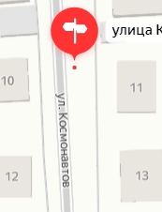
 | пгт. Красная Гора | ул. | Красная 28 (26) | 53.008685,  31.613731 | 5 | 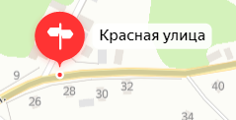
 | пгт. Красная Гора | ул. | Красная 53 | 53.011461,  31.619316 | 5 | 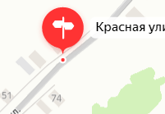
 | пгт. Красная Гора | ул . | Красная 38 (40) | 53.008662,  31.615555 | 5 | 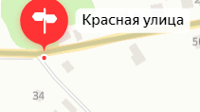
 | пгт. Красная Гора | ул . | Красная 41(37) | 53.010231,  31.617955 | 5 | 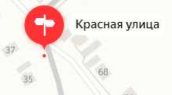
 | пгт. Красная Гора | ул. | Красноармейская 9 | 52.999267,  31.605163 | 5 | 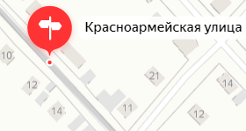
 | пгт. Красная Гора | ул. | Красноармейская 15 | 52.998221,  31.606863 | 5 | 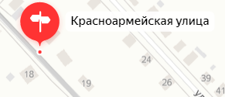
 | пгт. Красная Гора | ул. | Красноармейская 17/1 | 52.997982,  31.607244 | 5 | 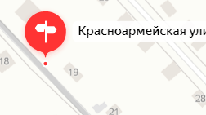
 | пгт. Красная Гора | ул. | Красноармейская 21 | 52.997649,  31.607706 | 5 | 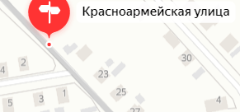
 | пгт. Красная Гора | пер. | Криничный 4 | 53.007838,  31.589536 | 5 | 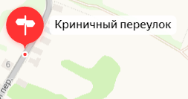
 | пгт. Красная Гора | пер. | Криничный 10 | 53.006880,  31.588441 | 5 | 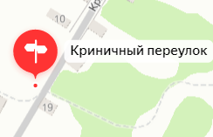
 | пгт. Красная Гора | пер. | Криничный 33 | 53.005363,  31.586217 | 5 | 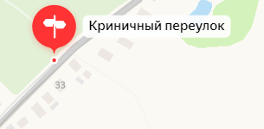
 | пгт. Красная Гора | пер. | Криничный 49 | 53.003865,  31.583798 | 5 | 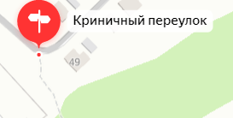
 | пгт. Красная Гора | ул. | Куйбышева 94 | 52.992751,  31.619053 | 5 | 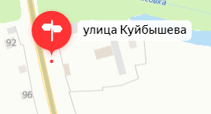
 | пгт. Красная Гора | ул. | Куйбышева 101 | 52.997451,  31.617546 | 5 | 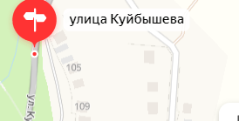
 | пгт. Красная Гора | ул. | Куйбышева 102 | 52.991922,  31.619385 | 5 | 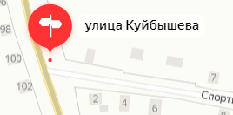
 | пгт. Красная Гора | ул. | Куйбышева 114 | 52.989616,  31.620503 | 5 | 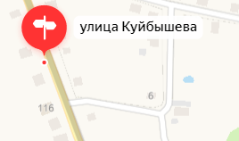
 | пгт. Красная Гора | ул. | Куйбышева 115 | 52.996685,  31.617513 | 5 | 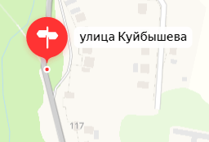
 | пгт. Красная Гора | ул. | Куйбышева 131к | 52.989901,  31.620524 | 5 | 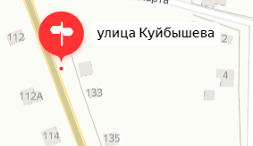
 | пгт. Красная Гора | ул. | Куйбышева 143к | 52.987942,  31.621936 | 5 | 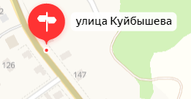
 | пгт. Красная Гора | ул. | Куйбышева 153 | 52.986459,  31.623861 | 5 | 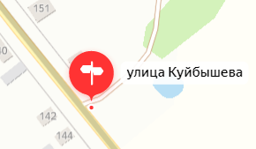
 | пгт. Красная Гора | ул. | Куйбышева, 19 (МКД) | 53.005313,  31.604418 | 5 | 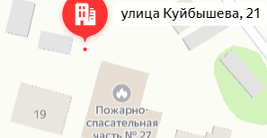
 | пгт. Красная Гора | ул. | Куйбышева 25 | 53.003638,  31.608494 | 5 | 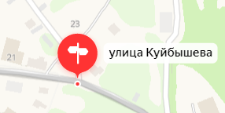
 | пгт. Красная Гора | ул. | Куйбышева 33 | 53.017026,31.588353 | 5 | 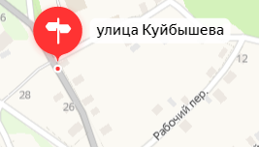
 | пгт. Красная Гора | ул. | Куйбышева 49 | 53.002340,  31.609698 | 5 | 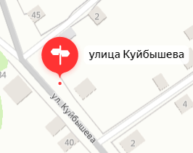
 | Пгт Красная Гора | ул. | Куйбышева 50 | 53.001220,  31.611085 | 5 | 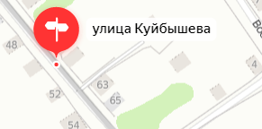
 | пгт. Красная Гора | ул. | Куйбышева 69 | 53.000735,  31.611863 | 5 | 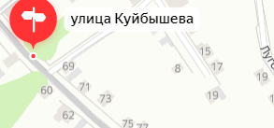
 | пгт. Красная Гора | ул. | Куйбышева 87 | 52.999416,  31.614404 | 5 | 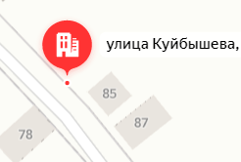
 | пгт. Красная Гора | ул. | Куйбышева 90 | 52.997976,  31.615833 | 5 | 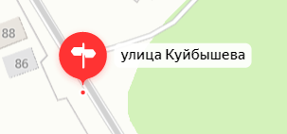
 | пгт. Красная Гора | ул. | Луговая 9 | 52.999910, 31.616063 | 5 | 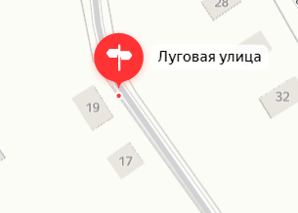
 | пгт Красная Гора | ул. | Луговая 12 | 53.002628,  31.614854 | 5 | 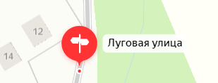
 | пгт. Красная Гора | ул. | Луговая,28 | 53.000950,  31.616029 | 5 | 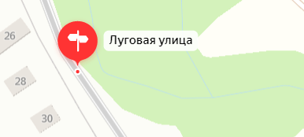
 | пгт. Красная Гора | ул. | им. Лысенко 1 | 53.012293, 31.584063 | 5 | 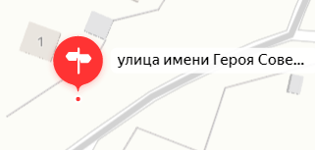
 | пгт. Красная Гора | ул. | им.Лысенко 10 | 53.014486, 31.586494 | 5 | 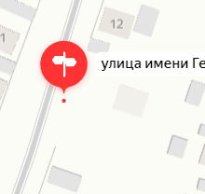
 | пгт. Красная Гора | ул. | им.Лысенко 22 | 53.016356, 31.587400 | 5 | 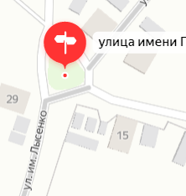
 | пгт. Красная Гора | ул. | Им.Лысенко 47 | 53.014515,  31.587987 | 5 | 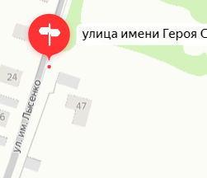
 | пгт. Красная Гора | пер. | Майский 1 (МКД) | 53.003002,  31.597095 | 5 | 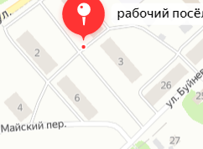
 | пгт. Красная Гора | пер. | Майский 2 (МКД) | 53.002663,  31.596151 | 5 | 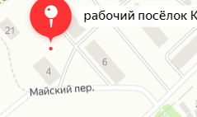
 | пгт. Красная Гора | пер. | Майский 3 (МКД) | 53.003133,  31.598102 | 5 | 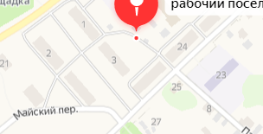
 | пгт. Красная Гора | пер. | Майский 4 (МКД) | 53.002291,  31.595824 | 5 | 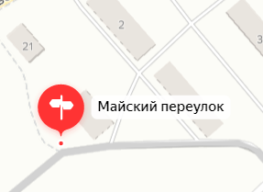
 | пгт. Красная Гора | пер. | Майский 8 (МКД) | 53.001884,  31.595196 | 5 | 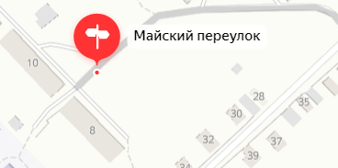
 | пгт. Красная Гора | пер. | Майский 10 (МКД) | 53.002097,  31.595003 | 5 | 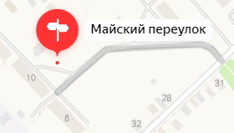
 | пгт. Красная Гора | ул. | Мелиоративная 1(МКД) | 53.004397,  31.575131 | 5 | 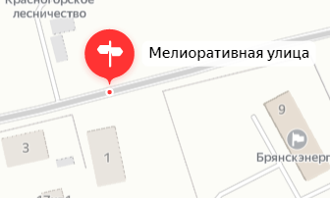
 | пгт. Красная Гора | пер. | Мелиоративный 1 | 53.004184,  31.573629 | 5 | 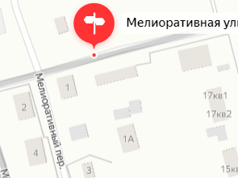
 | пгт. Красная Гора | ул. | Мира 2 | 53.007987,  31.613636 | 5 | 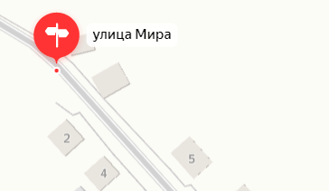
 | пгт. Красная Гора | ул. | Мира 11 | 53.006668,  31.615712 | 5 | 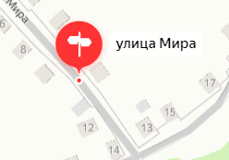
 | пгт. Красная Гора | ул. | Мира 17 | 53.007345,  31.616806 | 5 | 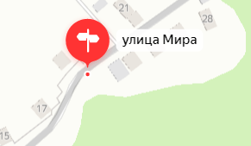
 | пгт. Красная Гора | ул. | Мира 28 | 53.007878,  31.618046 | 5 | 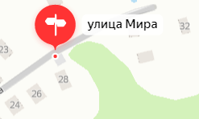
 | пгт. Красная Гора | пер. | Мирный 7 | 52.996248,  31.606338 | 5 | 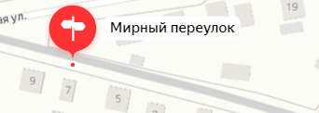
 | пгт. Красная Гора | ул. | Молодежная 1 | 53.002623,  31.607862 | 5 | 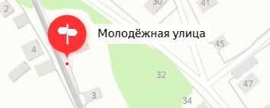
 | пгт. Красная Гора | ул. | Молодежная 9А | 53.001336,  31.607632 | 5 | 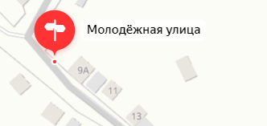
 | пгт. Красная Гора | ул. | Молодежная 19 | 53.000722,  31.609242 | 5 | 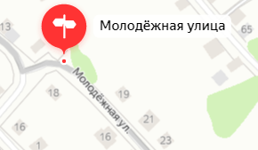
 | пгт. Красная Гора | ул. | Молодежная 28 | 52.9987958,  31.612196 |  | 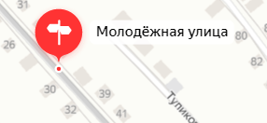
 | пгт. Красная Гора | ул. | Молодежная 36 | 52.998786,  31.612190 | 5 | 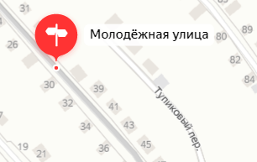
 | пгт. Красная Гора | пер. | Московский 7 | 53.015100,  31.591099 | 5 | 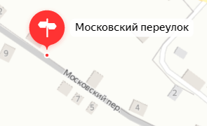
 | пгт. Красная Гора | пер. | Московский 14 | 53.015549,  31.590054 | 5 | 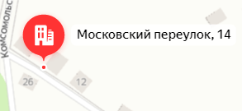
 | пгт. Красная Гора | пер. | Московский 20 | 53.016143,  31.588454 | 5 | 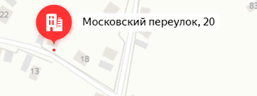
 | пгт. Красная Гора | ул. | Набережная 2 | 53.006752,  31.603480 | 5 | 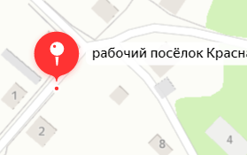
 | пгт. Красная Гора | ул. | Набережная 27 | 53.006552,  31.606968 | 5 | 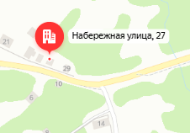
 | пгт. Красная Гора | ул. | Нагорная 11 | 53.006821,  31.604220 | 5 | 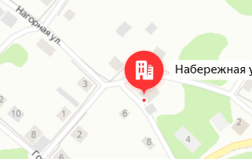
 | пгт. Красная Гора | ул. | Новая 3 | 52.990193,  31.617874 | 5 | 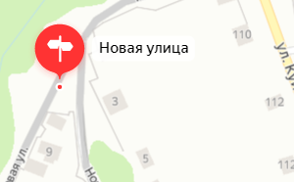
 | пгт. Красная Гора | ул. | Новая 15 | 52.988965,  31.616797 | 5 | 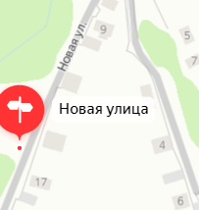
 | пгт. Красная Гора | ул. | Новая 23 | 52.987954,  31.615950 | 5 | 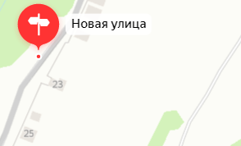
 | пгт. Красная Гора | ул. | Новая 33 | 52.985833,  31.614699 |  | 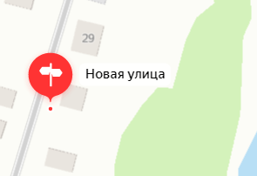
 | пгт. Красная Гора | ул. | Новозыбковская 6 | 52.994008,  31.600858 | 5 | 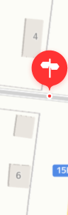
 | пгт. Красная Гора | пер. | Овражный 2 | 53.008586,  31.586231 | 5 | 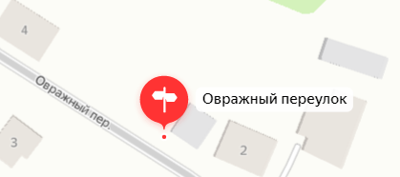
 | пгт. Красная Гора | ул. | Октябрьская 5 | 53.001515,  31.602829 | 5 | 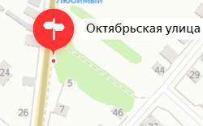
 | пгт. Красная Гора | ул. | Октябрьская 8 | 53.003306,  31.602783 | 5 | 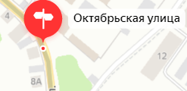
 | пгт. Красная Гора | ул. | Октябрьская 21 | 52.999990,  31.602513 | 5 | 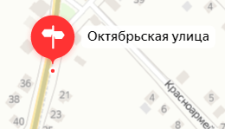
 | пгт. Красная Гора | ул. | Октябрьская 28 | 52.000882,  31.602709 | 5 | 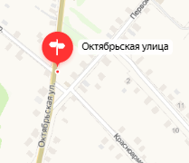
 | пгт. Красная Гора | ул. | Октябрьская 37 | 52.998114,  31.601849 | 5 | 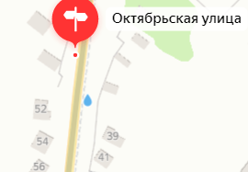
 | пгт. Красная Гора | ул | Октябрьская 41 | 52.997181,  31.601826 | 5 | 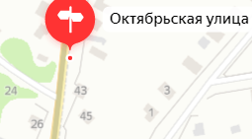
 | пгт. Красная Гора | ул. | Олимпийская 6 | 52.9947450,  31.605722 | 5 | 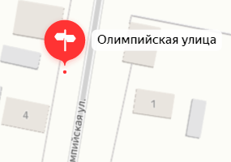
 | пгт. Красная Гора | ул. | Олимпийская 10 | 52.993807,  31.605512 | 5 | 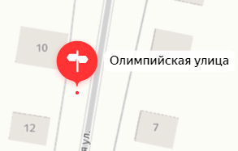
 | пгт. Красная Гора | ул. | Олимпийская 14 | 52.993368,  31.605387 | 5 | 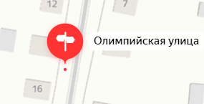
 | пгт. Красная Гора | пер. | Ольховый 5 | 52.986911,  31.620781 | 5 | 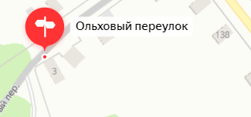
 | пгт. Красная Гора | пер. | Ольховый 8 | 52.984208,  31.615529 | 5 | 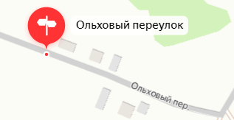
 | пгт. Красная Гора | пер. | Ольховый 13 | 52.985663,  31.619290 | 5 | 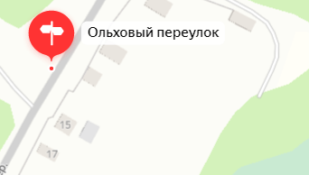
 | пгт. Красная Гора | ул. | Палужская 12 | 53.011612,  31.577475 | 5 | 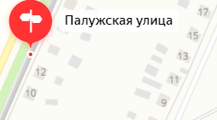
 | пгт. Красная Гора | ул. | Палужская 18 | 53.012077,  31.577781 | 5 | 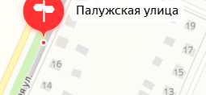
 | пгт. Красная Гора | ул. | Палужская 20 | 53.012280,  31.577948, | 5 | 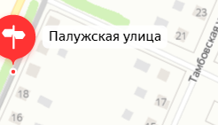
 | пгт. Красная Гора | ул. | Палужская 22 | 53.012608,  31.578237 | 5 | 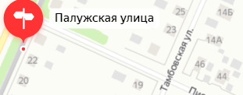
 | пгт. Красная Гора | ул. | Палужская 30 | 53.013556,  31.578968 | 5 | 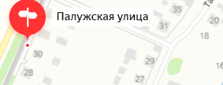
 | пгт. Красная Гора | ул. | Палужская 40 | 53.014697,  31.579670 | 5 | 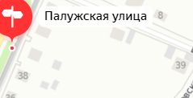
 | пгт. Красная Гора | ул. | Палужская 44 | 53.015097,  31.579989 | 5 | 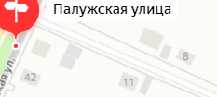
 | пгт. Красная Гора | ул. | Палужская 48 | 53.015624,  31.580364 | 5 | 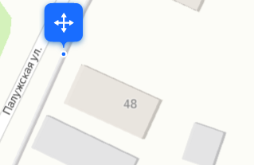
 | пгт. Красная Гора | ул. | Палужская 56 | 53.016613,  31.581236 | 5 | 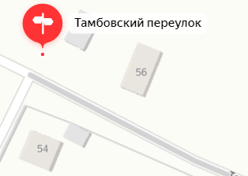
 | пгт. Красная Гора | пер. | Партизанский 1 | 52.998640,  31.584478 | 5 | 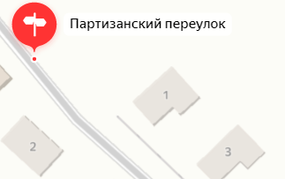
 | пгт. Красная Гора | пер. | Партизанский 15 | 52.997262,  31.586953 | 5 | 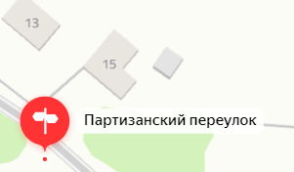
 | пгт. Красная Гора | пер. | Партизанский 25 | 52.996840,  31.591839 | 5 | 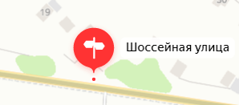
 | пгт. Красная Гора | ул. | Первомайская 12 (МКД) | 53.003247,  31.604750 | 5 | 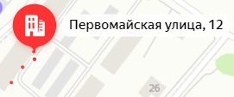
 | пгт. Красная Гора | ул. | Первомайская 14 (МКД) | 53.003580,  31.605157 | 5 | 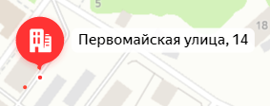
 | пгт. Красная Гора | ул. | Первомайская 18 (МКД) | 53.003262,  31.605495 | 5 | 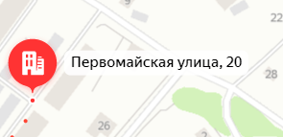
 | пгт. Красная Гора | ул. | Первомайская 20 (МКД) | 53.003192,  31.605399 | 5 | 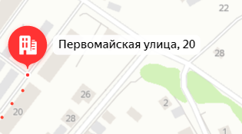
 | пгт. Красная Гора | ул. | Первомайская 19 | 53.002421,  31.605692 | 5 | 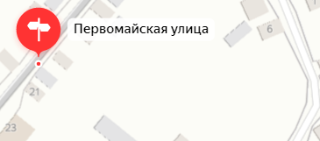
 | пгт. Красная Гора | ул. | Первомайская 29 | 53.001430,  31.604331 | 5 | 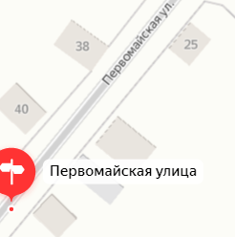
 | пгт. Красная Гора | ул. | Первомайская 39 | 53.000581,  31.602972 | 5 | 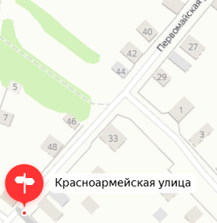
 | пгт. Красная Гора | ул. | Пионерская 27 | 53.010693,  31.587020 | 5 | 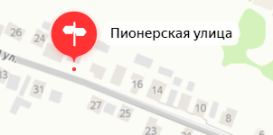
 | пгт. Красная Гора | ул. | Пионерская 33 | 53.010914,  31.585838 | 5 | 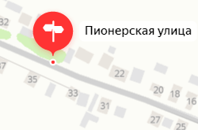
 | пгт. Красная Гора | ул. | Пионерская 37 | 53.011004,  31.585252 | 5 | 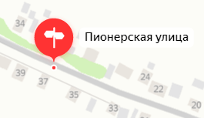
 | пгт. Красная Гора | ул. | Пионерская 42 | 53.012066, 31.581675 | 5 | 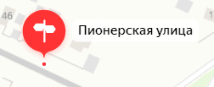
 | пгт. Красная Гора | ул. | Пионерская 43 | 53.011381,  31.583839 | 5 | 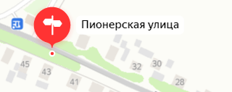
 | пгт. Красная Гора | ул. | Пионерская 44 | 53.012109,  31.581625 | 5 | 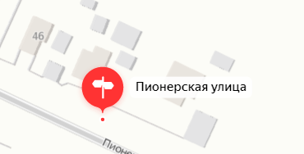
 | пгт. Красная Гора | ул. | Победы 5 | 53.007492,  31.584196 | 5 | 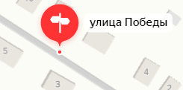
 | пгт. Красная Гора | ул. | Победы 7 | 53.007965,  31.583014 | 5 | 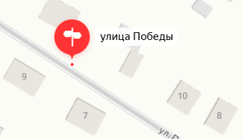
 | пгт. Красная Гора | ул. | Победы11 | 53.008348,  31.582002 | 5 | 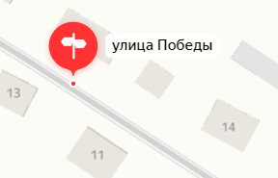
 | пгт. Красная Гора | ул. | Победы 22 | 53.008909,  31.580586 | 5 | 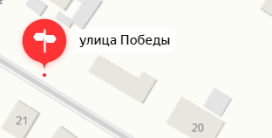
 | пгт. Красная Гора | ул. | Полевая 1 | 52.994065,  31.608891 | 5 | 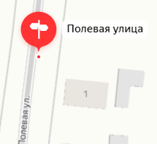
 | пгт. Красная Гора | ул. | Полевая 6 | 52.993295,  31.608678 | 5 | 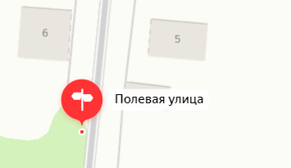
 | пгт. Красная Гора | ул. | Прогресс 2 | 52.994482,  31.607405 | 5 | 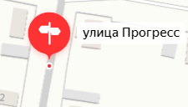
 | пгт. Красная Гора | ул. | Прогресс 7 | 52.993536,  31.607256 | 5 | 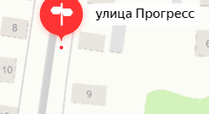
 | пгт. Красная Гора | ул. | Прогресс18 | 52.991834,  31.607422 | 5 | 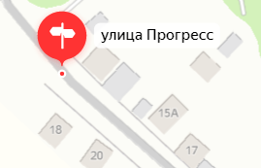
 | пгт. Красная Гора | ул. | Пролетарская 8 | 52.997217,  31.606211 | 5 | 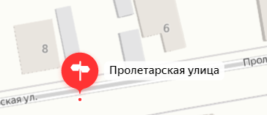
 | пгт. Красная Гора | ул. | Пролетарская 16 | 52.997033,  31604170 | 5 | 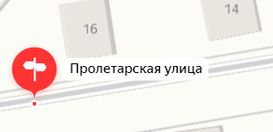
 | пгт. Красная Гора | Ул. | Профсоюзная 16 | 52.990659,  31.623827 | 5 | 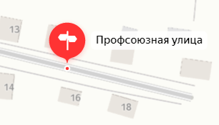
 | пгт. Красная Гора | Ул. | Пушкина 3 (МКД) | 52.996150,  31.588559 | 5 | 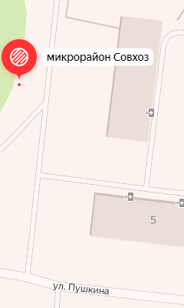
 | пгт. Красная Гора | ул. | Пушкина 5(МКД) | 52.995579,  31.589339 | 5 | 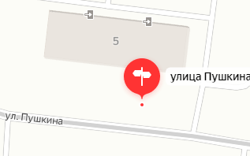
 | пгт. Красная Гора | ул. | Пушкина 6(МКД) | 52.995431,  31.590239 | 5 | 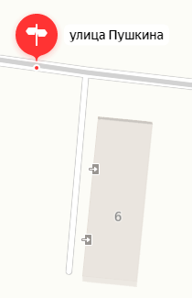
 | пгт. Красная Гора | ул. | Пушкина11(МКД) | 52.995400,  31.591635 | 5 | 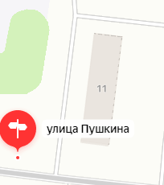
 | пгт. Красная Гора | ул. | Пушкина13(МКД) | 52.995348,  31.592303 | 5 | 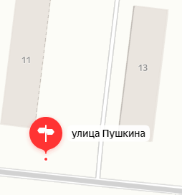
 | пгт. Красная Гора | ул. | Пушкина15(МКД) | 52.995298,  31.593137 | 5 | 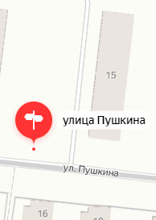
 | пгт. Красная Гора | ул. | Пушкина17(МКД) | 52.995252,  31.593850 | 5 | 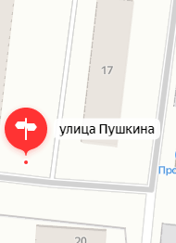
 | пгт. Красная Гора | пер. | Пушкина 23 | 52.995872,  31.595743 | 5 | 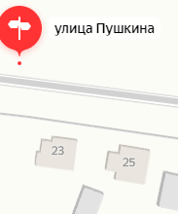
 | пгт. Красная Гора | ул. | Пушкина 29 | 52.995789,  31.596826 | 5 | 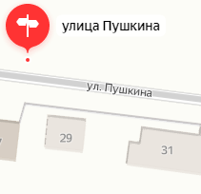
 | пгт. Красная Гора | ул. | Пушкина 33 | 52.995598,  31.598428 | 5 | 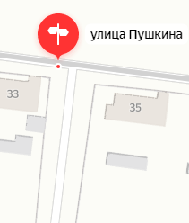
 | пгт. Красная Гора | ул. | Пушкина 41 | 52.995471,  31.600989 | 5 | 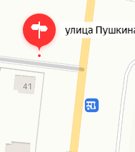
 | пгт. Красная Гора | пер. | Рабочий 6 | 53.003160,  31.610637 | 5 | 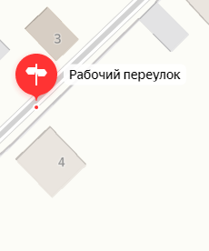
 | пгт. Красная Гора | ул. | Речная 9 | 53.008837,  31.602823 | 5 | 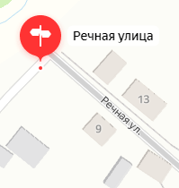
 | пгт. Красная Гора | ул. | Речная 21 | 53.008499,  31.604886 | 5 | 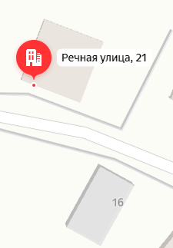
 | пгт. Красная Гора | ул. | Речная 24 | 53.007776,  31.605999 | 5 | 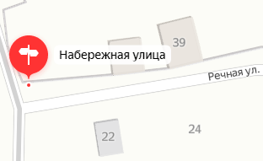
 | пгт. Красная Гора | ул. | Ромашина 8 | 53.000275,  31.605690 | 5 | 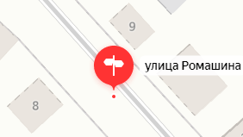
 | пгт. Красная Гора | ул. | Ромашина 17 | 52.999653,  31.606684 | 5 | 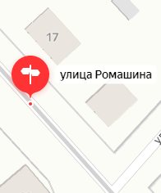
 | пгт. Красная Гора | ул. | Ромашина 18 | 52.998663,  31.608178 | 5 | 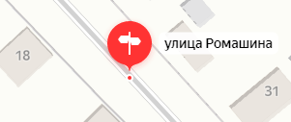
 | пгт. Красная Гора | ул. | Ромашина 21 | 52.999444,  31.607166 | 5 | 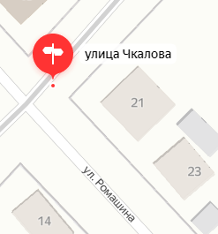
 | пгт. Красная Гора | ул. | Ромашина 24 | 52.998236,  31.608787 | 5 | 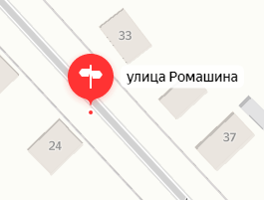
 | пгт. Красная Гора | ул. | Ромашина 39 | 52.997880,  31.609502 | 5 | 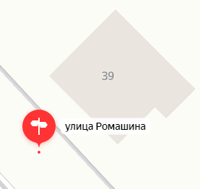
 | пгт. Красная Гора | ул. | Ромашина 45 | 52.997278,  31.610297 | 5 | 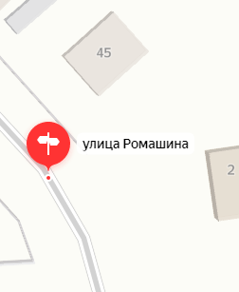
 | пгт. Красная Гора | ул. | Садовая 3 | 53.017924,  31.592018 | 5 | 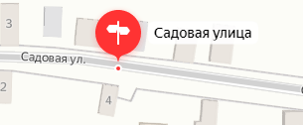
 | пгт. Красная Гора | ул. | Садовая 15 | 53.017829,  31.593880 | 5 | 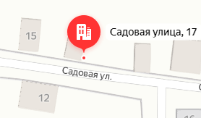
 | пгт. Красная Гора | пер. | Садовый 1 | 53.016004,  31.594500 | 5 | 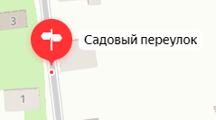
 | пгт. Красная Гора | пер. | Садовый 14 | 53.017485,  31.594296 | 5 | 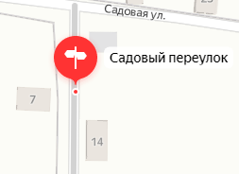
 | пгт. Красная Гора | ул. | Северная 4 | 53.009237,  31.621653 | 5 | 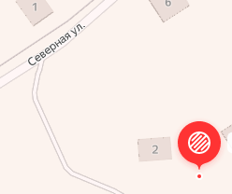
 | пгт. Красная Гора | ул. | Северная 8 | 53.010122,  31.621576 | 5 | 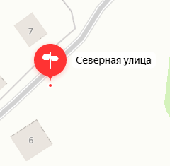
 | пгт. Красная Гора | ул. | Сельская 6 | 53.009313,  31.586963 | 5 | 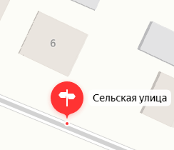
 | пгт. Красная Гора | ул. | Сельская 10 | 53.009581,  31.586042 | 5 | 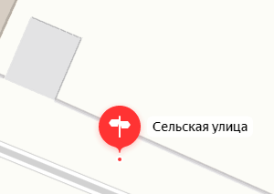
 | пгт. Красная Гора | ул. | Сельская 15 | 53.010176,  31.583425 | 5 | 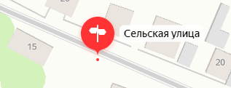
 | пгт. Красная Гора | пер. | Славы 10 | 53.004554,  31.601786 | 5 | 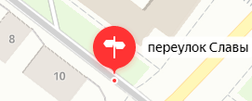
 | пгт. Красная Гора | ул. | Советская 2 | 53.007450,  31.602671 | 5 | 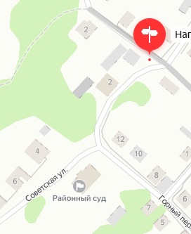
 | пгт. Красная Гора | ул. | Советская 4 | 53.006804,  31.601858 | 5 | 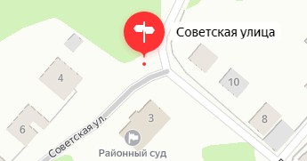
 | пгт. Красная Гора | ул. | Советская 31 | 53.002111,  31.592913 | 5 | 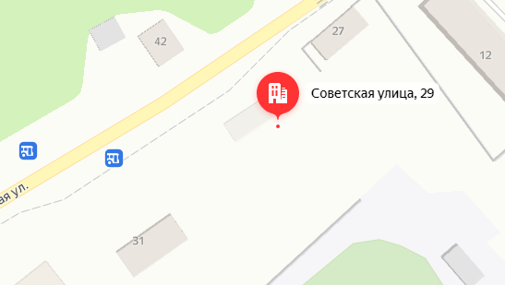
 | пгт. Красная Гора | ул. | Советская 32 | 53.002999,  31.594592 | 5 | 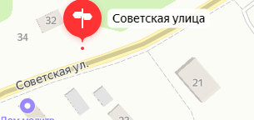
 | пгт. Красная Гора | ул. | Советская 43 | 53.000475,  31.587850 | 5 | 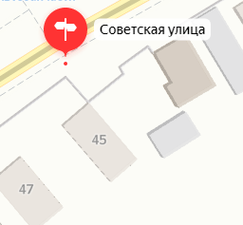
 | пгт. Красная Гора | ул. | Советская 55 | 52.999603,  31.585636 | 5 | 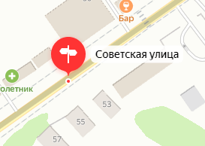
 | пгт. Красная Гора | ул. | Советская 60 | 52.998108,  31.581389 | 5 | 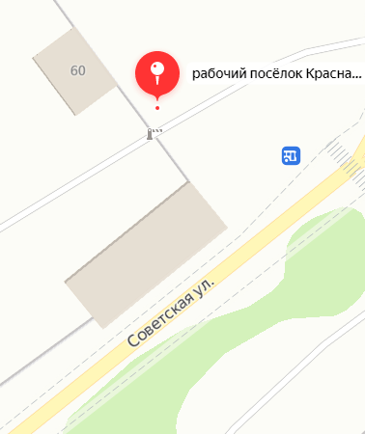
 | пгт. Красная Гора | ул. | Советская 67 | 52.997943,  31.583606 | 5 | 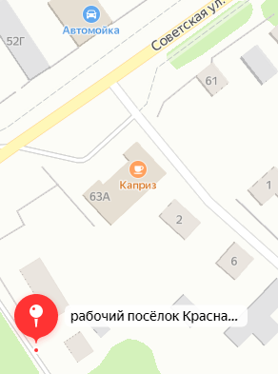
 | пгт. Красная Гора | пер. | Совхозный 2 | 53.013293,  31.618075 | 5
 | пгт. Красная Гора | ул. | Совхозная 3 | 53.009788,  31.614393 | 5 | 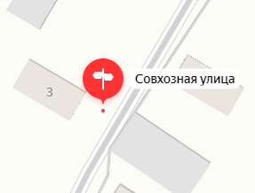
 | пгт. Красная Гора | пер. | Совхозный 6 | 53.013665,  31.617491 | 5 | 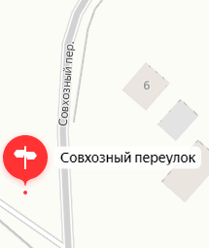
 | пгт. Красная Гора | ул. | Совхозная 13 | 53.010799,  31.615428 | 5 | 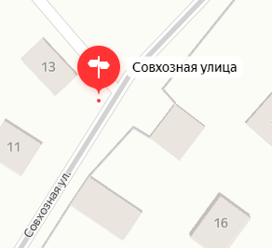
 | пгт. Красная Гора | ул. | Совхозная 20 | 53.011151,  31.616077 | 5 | 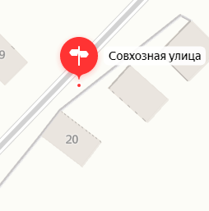
 | пгт. Красная Гора | ул. | Совхозная 26 | 53.011873,  31.617201 | 5 | 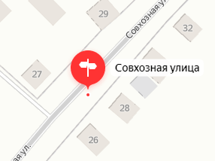
 | пгт. Красная Гора | ул. | Совхозная 36 | 53.012571,  31.618286 | 5 | 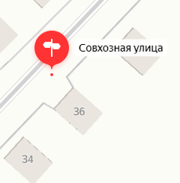
 | пгт. Красная Гора | ул. | Совхозная 45-ч/к | 53.014418,  31.620969 | 5 | 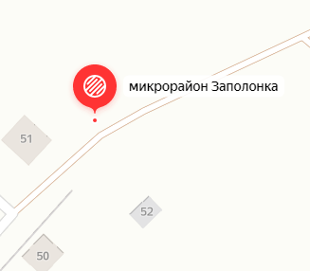
 | пгт. Красная Гора | пер. | Солнечный 8 | 53.002524,  31.611442 | 5 | 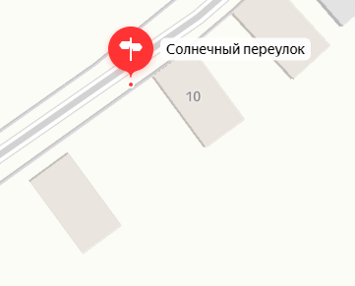
 | пгт. Красная Гора | пер. | Солнечный 20 | 53.002882,  31.612150 | 5 | 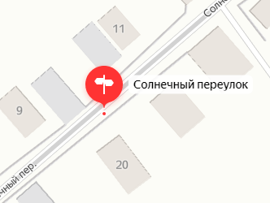
 | пгт. Красная Гора | ул. | Спортивная 7 | 52.991661,  31.621377 | 5 | 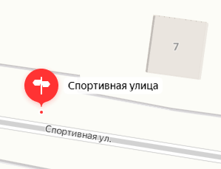
 | пгт. Красная Гора | ул. | Спортивная 11 | 52.991568,  31.62196 | 5 | 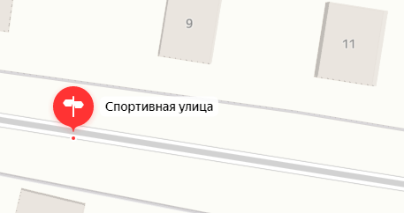
 | пгт. Красная Гора | ул. | Спортивная 17 | 52.991568,  31.623802 | 5 | 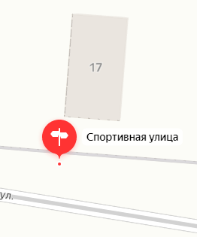
 | пгт. Красная Гора | ул. | Строителей 10 | 52.992959,  31.598004 | 5 | 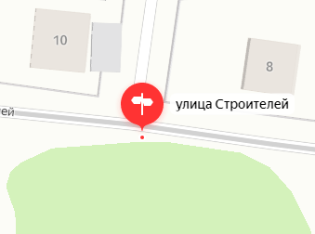
 | пгт. Красная Гора | ул. | Строителей 18 | 52.994078,  31.594319 | 5 | 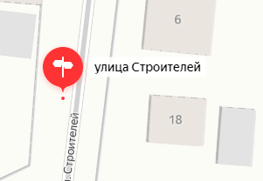
 | пгт. Красная Гора | ул. | Строителей 20 | 52.993645,  31.594158 | 5 | 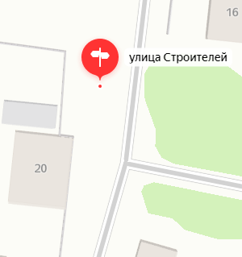
 | пгт. Красная Гора | ул. | Тамбовская 2 | 53.010457,  31.577792 | 5 | 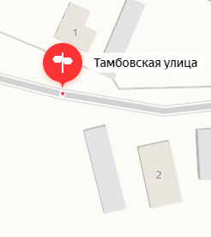
 | пгт. Красная Гора | ул. | Тамбовская 8 | 53.011083,  31.579830 | 5 | 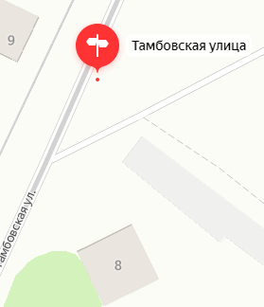
 | пгт. Красная Гора | ул. | Тамбовская 11 | 53.011467,  31.580104 | 5 | 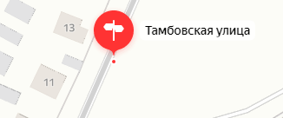
 | пгт. Красная Гора | ул. | Тамбовская 14 | 53.011316,  31.581211 | 5 | 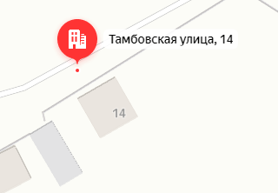
 | пгт. Красная Гора | ул. | Тамбовская 26 | 53.015737,  31.584082 | 5 | 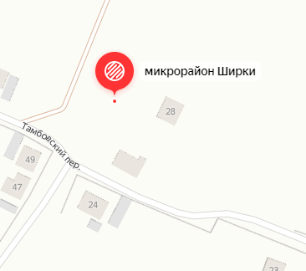
 | пгт. Красная Гора | ул. | Тамбовская 29 ч/к | 53.013483,  31.581633 | 5 | 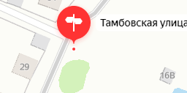
 | пгт. Красная Гора | пер. | Тамбовский 5 | 53.016012,  31.583396 | 5 | 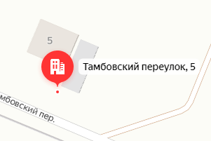
 | пгт. Красная Гора | ул. | Техническая 4 | 53.005889,  31.583470 | 5 | 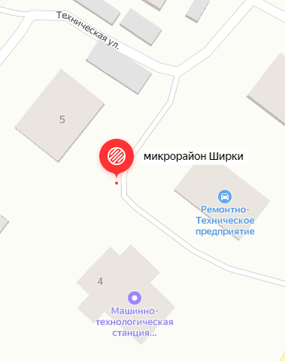
 | пгт. Красная Гора | ул. | Техническая 8 | 53.006089,  31.584173 | 5 | 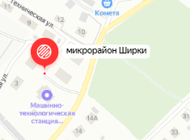
 | пгт. Красная Гора | ул. | Техническая 9 | 53.006637,  31.583435 | 5 | 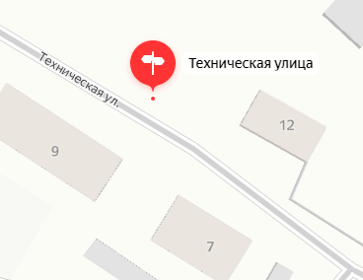
 | пгт. Красная Гора | пер. | Урожайный 7 | 53.015775,  31.595739 | 5 | 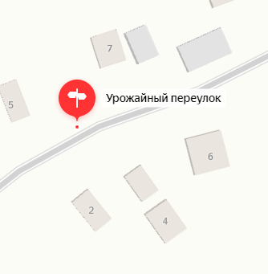
 | пгт. Красная Гора | ул. | Фокина 9 | 52.995706,  31.612920 | 5 | 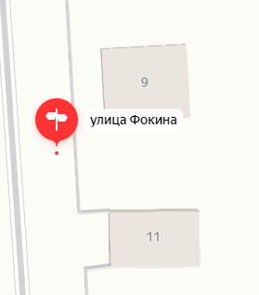
 | пгт. Красная Гора | пер. | Цветочный 1 | 53.016921,  31.592687 | 5 | 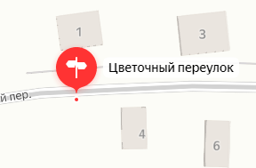
 | пгт. Красная Гора | ул. | Центральная 1А | 53.004958,  31.583496 | 5 | 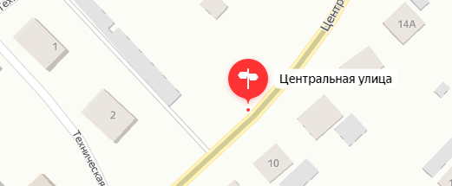
 | пгт. Красная Гора | ул. | Центральная 10 | 53.005018,  31.583513 | 5 | 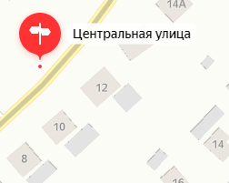
 | пгт. Красная Гора | ул. | Центральная 29 | 53.010060,  31.590329 | 5 | 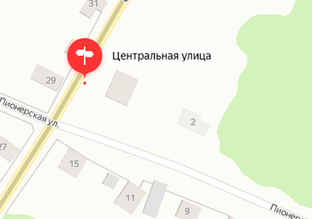
 | пгт. Красная Гора | ул. | Центральная 34 | 53.008678,  31.588733 | 5 | 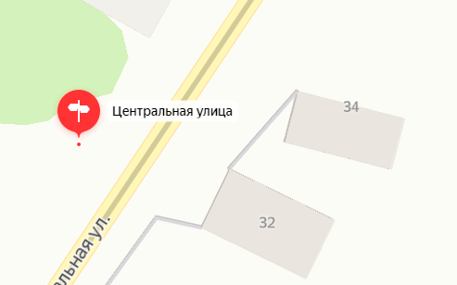
 | пгт. Красная Гора | ул. | Центральная 50 | 53.011565,  31.591592 | 5 | 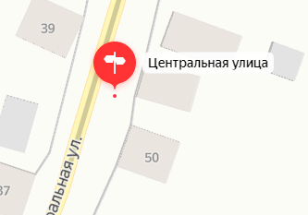
 | пгт. Красная Гора | ул. | Центральная 62 | 53.013082,  31.592607 | 5 | 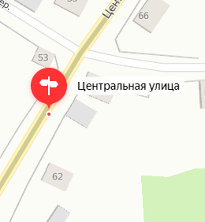
 | пгт. Красная Гора | ул. | Центральная 67 | 53.015148,  31.594855 | 5 | 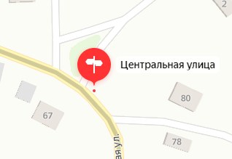
 | пгт. Красная Гора | ул. | Центральная 74 | 53.014509,  31.594857 | 5 | 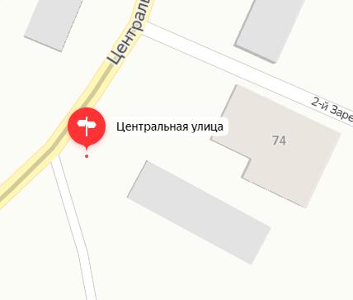
 | пгт. Красная Гора | ул. | Центральная 90 | 53.016536,  31.592108 | 5 | 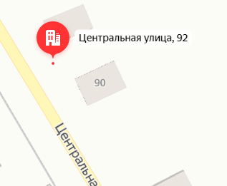
 | пгт. Красная Гора | ул. | Центральная 100 | 53.018769,  31.588201 | 5 | 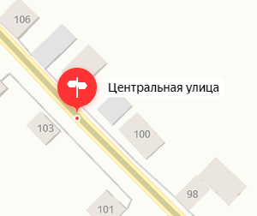
 | пгт. Красная Гора | ул. | Центральная 115 | 53.020197,  31.585772 | 5 | 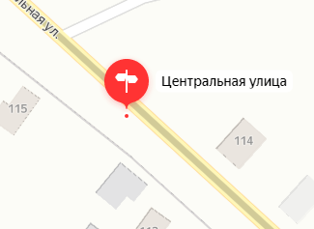
 | пгт. Красная Гора | ул. | Чкалова 2 | 52.997689,  31.604644 | 5 | 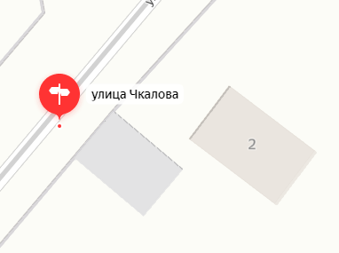
 | пгт. Красная Гора | ул. | Чкалова 3 | 52.996844,  31.603392 | 5 | 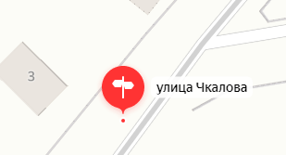
 | пгт. Красная Гора | ул. | Чкалова 10 | 52.998484,  31.605734 | 5 | 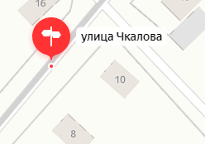
 | пгт. Красная Гора | ул. | Чкалова 25 | 53.000129,  31.608054 | 5 | 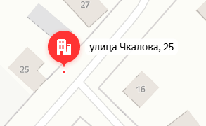
 | пгт. Красная Гора | пер. | Школьный 3 | 53.014263,  31.584084 | 5 | 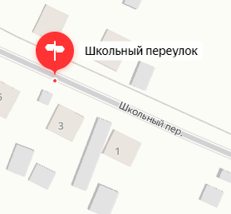
 | пгт. Красная Гора | пер. | Школьный 6 | 53.014540,  31.583346 | 5 | 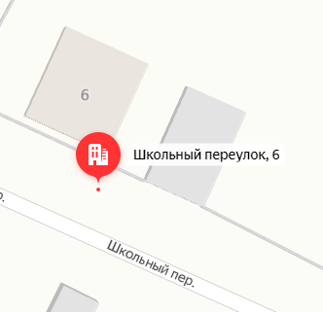
 | пгт. Красная Гора | ул. | Шоссейная 4 | 52.995141,  31.605206 | 5 | 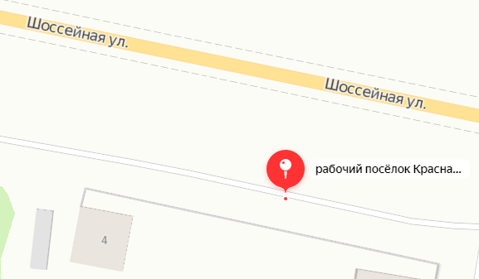
 | пгт. Красная Гора | ул. | Шоссейная 5 | 52.995814,  31.604628 | 5 | 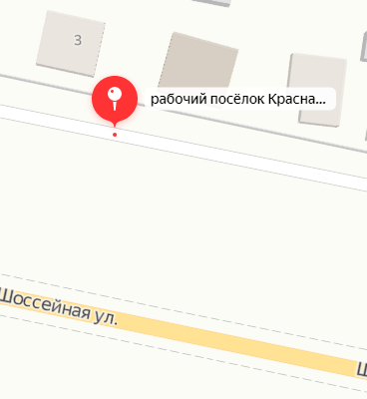
 | пгт. Красная Гора | ул. | Шоссейная 8 | 52.995041,  31.606559 | 5 | 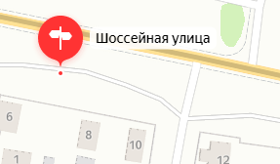
 | пгт. Красная Гора | ул. | Шоссейная 13 | 52.995649,  31.606359 | 5 | 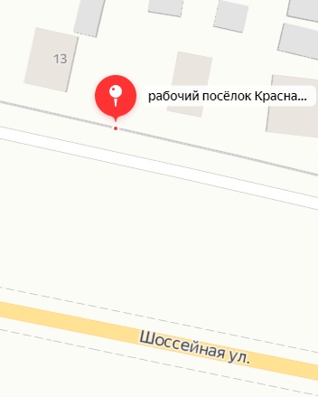
 | пгт. Красная Гора | ул. | Шоссейная 16 | 52.994724,  31.609234 | 5 | 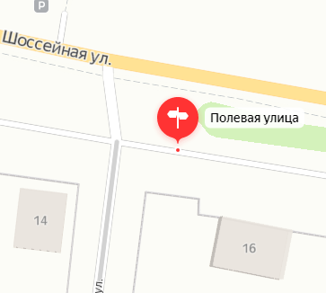
 | пгт. Красная Гора | ул. | Шоссейная 18 | 52.994653,  31.610023 | 5 | 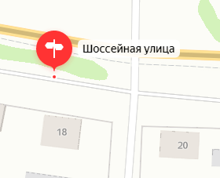
 | пгт. Красная Гора | ул. | Шоссейная 19 | 52.995478,  31.607448 | 5 | 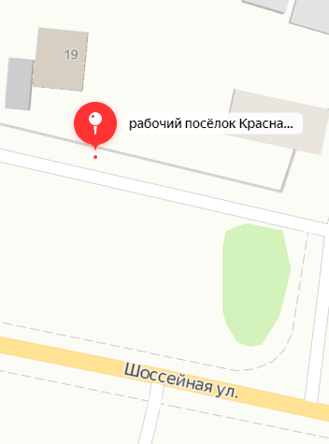
 | пгт. Красная Гора | ул. | Шоссейная 22 | 52.994543,  31.611348 | 5 | 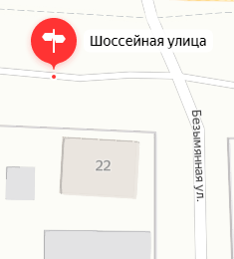
 | пгт. Красная Гора | ул. | Шоссейная 23 | 52.994540,  31.611559 | 5 | 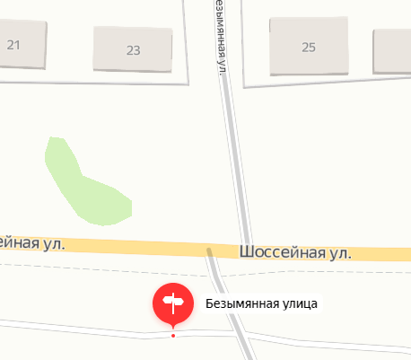
 | пгт. Красная Гора | ул. | Шоссейная 24 | 52.994503,  31.612395 | 5 | 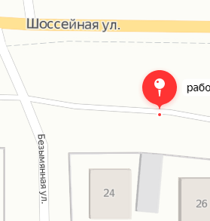
 | пгт. Красная Гора | ул. | Шоссейная 30 | 52.994381,  31.613399 | 5 | 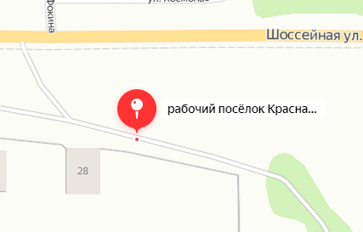
 | пгт. Красная Гора | ул. | Шоссейная 31 | 52.994902,  31.614089 | 5 | 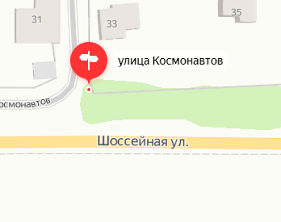
 | пгт. Красная Гора | ул. | Юбилейная 11 | 52.999479,  31.597063 | 5 | 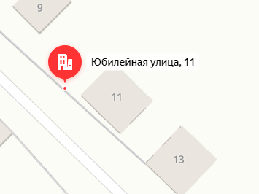
 | пгт. Красная Гора | ул. | Юбилейная 15 | 52.999007,  31.597859 | 5 | 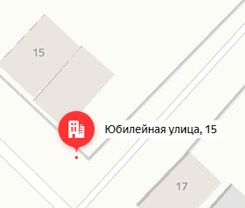
 | пгт. Красная Гора | ул. | Юбилейная 21 | 52.998347,  31.598833 | 5 | 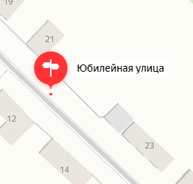
 | пгт. Красная Гора | ул. | Юбилейная 29 | 52.997447,  31.600502 | 5 | 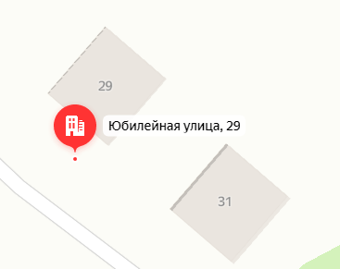
 | пгт. Красная Гора | пер. | Юбилейный 1 | 53.009310, 31.580615 | 5 | 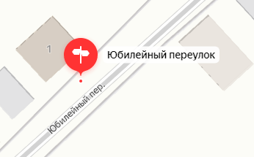
 | пгт. Красная Гора | ул. | Южная 1 | 53.000550,  31.589895 | 5 | 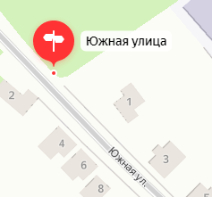
 | пгт. Красная Гора | ул. | Южная 7 | 52.999790,  31.590899 | 5 | 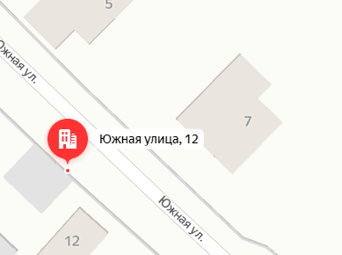
 | пгт. Красная Гора | ул. | Южная 11 | 52.999383,  31.591937 | 5 | 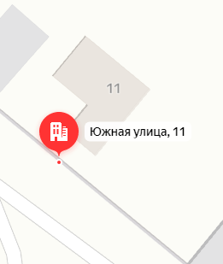
 | пгт. Красная Гора | ул. | Южная 15 | 52.998369,  31.592347 | 5 | 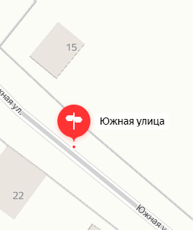
 | пгт. Красная Гора | ул. | Южная 28 | 52.997890,  31.593218 | 5 | 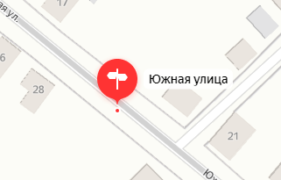
 | пгт. Красная Гора | ул. | Южная 33 | 52.996539,  31,595287 | 5 | 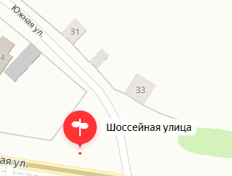
 | пгт. Красная Гора | пер. | Юность 6(МКД) | 53.004070,  31.599670 | 5 | 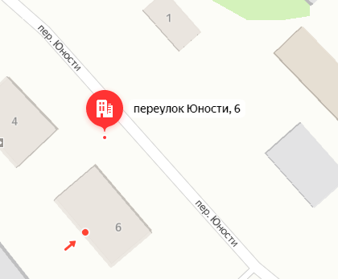
 | пгт. Красная Гора | ул. | Советская 62/2 | 52.996847,  31.579280 | 5 | 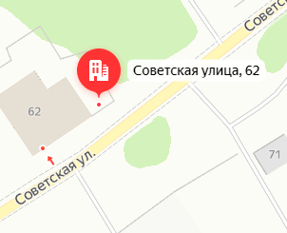
 | пгт. Красная Гора | ул. | Советская 26 пом. 3 | 53.004905,  31.597749 | 5 | 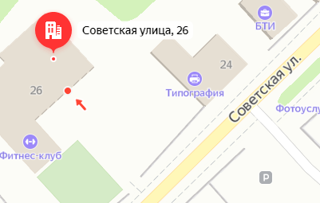
 | пгт. Красная Гора | ул. | Советская 52А | 52.996964,  31.579488 | 5 | 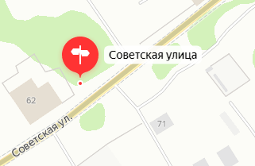
- т | пгт. Красная Гора | ул. | Советская 52 Б/2 | 52.999480,  31.584941 | 5 | 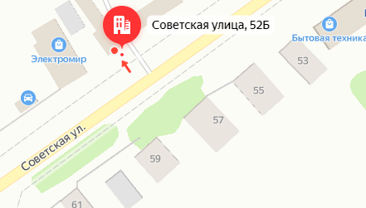
 | пгт. Красная Гора | ул. | Первомайская 6 | 53.004011,  31.604106 | 5 | 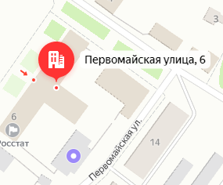
 | пгт. Красная Гора | ул. | Центральная 4 | 53.003288,  31.581090 | 5 | 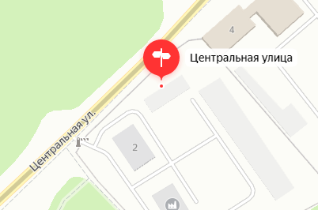
 | пгт. Красная Гора | ул. | Октябрьская 1б, от 1 | 53.003487,  31.602966 | 5 | 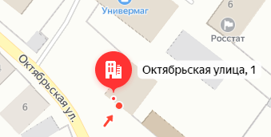
 | пгт. Красная Гора | ул. | Западная 8/1 | 53.007140,  31.577211 | 5 | 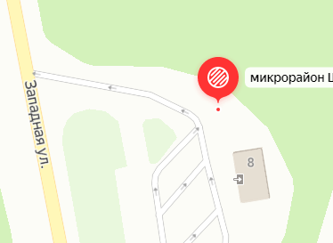
 | пгт. Красная Гора | ул. | Октябрьская 1 | 53.005064,  31.603181 | 5 | 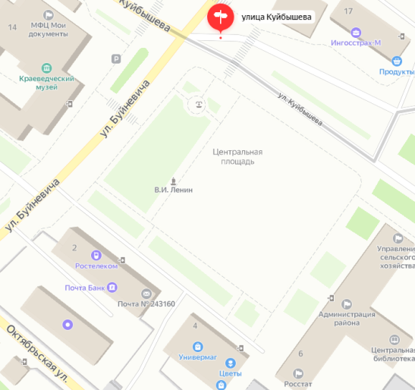
 | пгт. Красная Гора | ул. | Больничная 51 | 53.011667,  31.606636 | 5 | 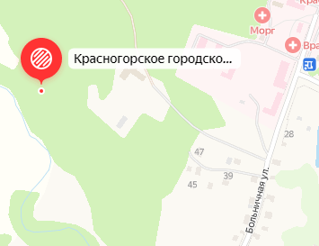
 | пгт. Красная Гора | ул. | Советская 46Б | 53.000712,  31.587686 | 5 | 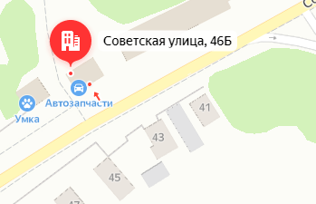
 | пгт. Красная Гора | ул. | Советская 14 | 53.005910,  31.599834 | 5 | 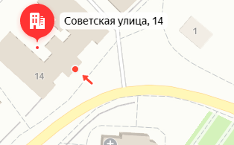
 | пгт. Красная Гора | ул. | Клинцовская 20 | 52.983932,  31.623923 | 5 | 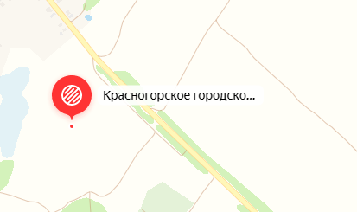
 | пгт. Красная Гора | ул. | Буйневича 13 | 53.003707,  31.601281 | 5 | 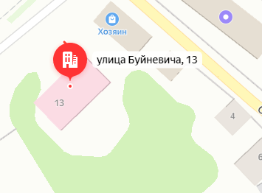
 | пгт. Красная Гора | ул. | Советская 73 | 52.995820,  31.579782 | 5 | 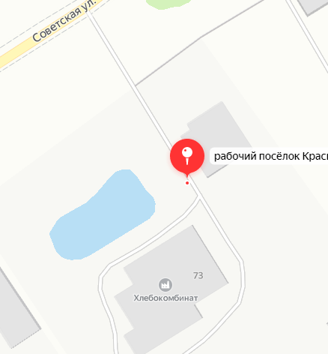
 | пгт. Красная Гора | ул. | Советская 51 | 52.999806,  31.586668 | 5 | 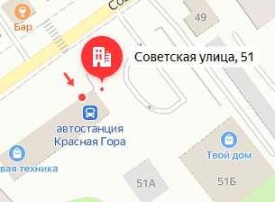
 | пгт. Красная Гора | ул. | Советская 69 | 52.997445,  31.583148 | 5 | 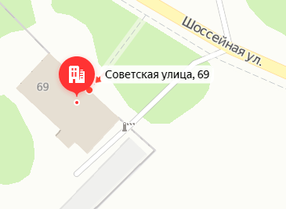
 | пгт. Красная Гора | ул. | Западная 2 | 53.007108,  31.578354 | 5 | 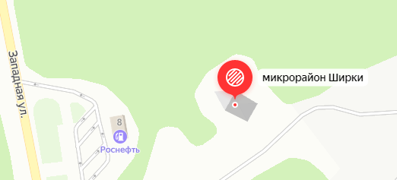
 | пгт. Красная Гора | ул. | Советская 5 | 53.005215,  31.599634 | 5 | 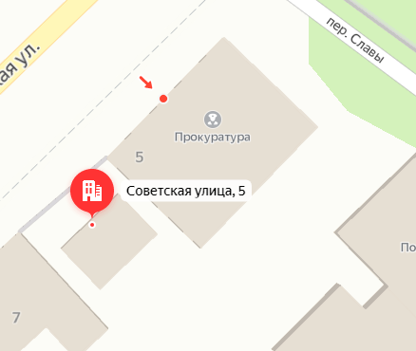
 | пгт. Красная Гора | ул. | Центральная 1 | 53.004866,  31.581829 | 5 | 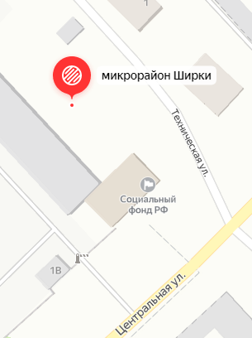
 | пгт. Красная Гора | ул. | Советская 3 | 53.006520,  31.601869 | 5 | 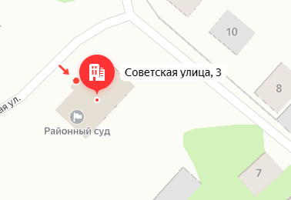
 | пгт. Красная Гора | ул. | Первомайская 2 | 53.0044151,  31.602678 | 5 | 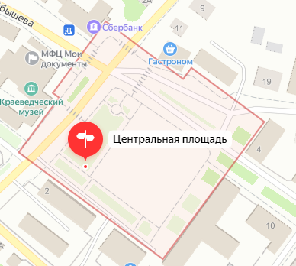
 | пгт. Красная Гора | ул. | Первомайская 2 | 53.0044151,  31.602678 | 5
 | пгт. Красная Гора | ул. | Комсомольская, 79 | 53.024724,  31.588973 | 5 | 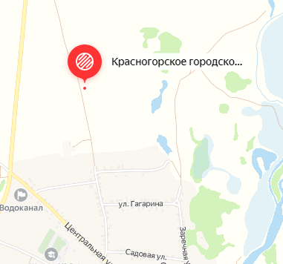
 | пгт. Красная Гора | ул. | Советская 14 | 53.006006,  31.599621 | 5 | 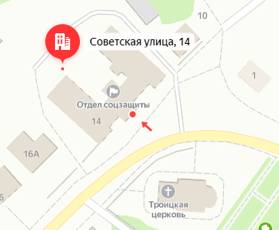
 | пгт. Красная Гора | ул. | Куйбышева 4 | 53.004593,  31.604753 | 5 | 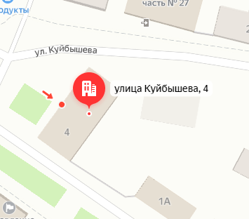
 | пгт. Красная Гора | ул. | Куйбышева 9 | 53.005489, 31602575 | 5 | 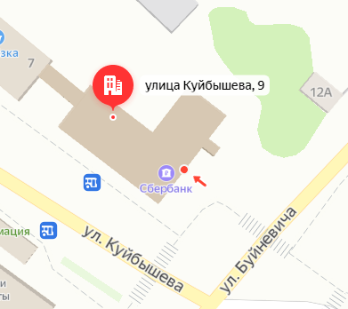
 | пгт. Красная Гора | ул. | Больничная 2 | 53.007502,  31.611183 | 5 | 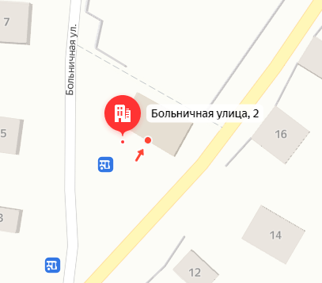
 | пгт. Красная Гора | ул. | Первомайская 1а | 53.004236,  31.605328 | 5 | 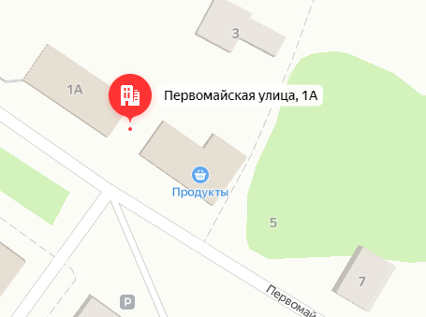
 | пгт. Красная Гора | ул. | Первомайская 52 | 53.000696,  31.602966 | 5 | 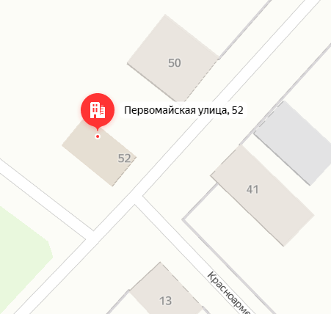
 | пгт. Красная Гора | ул. | Центральная 96 А | 53.016716,  31.591897 | 5 | 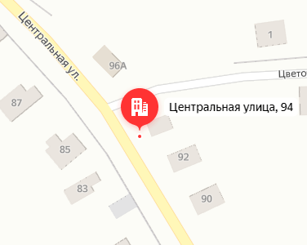
- 3 | пгт. Красная Гора | ул. | Брянская 28 | 52.996296,  31.603012 | 5 | 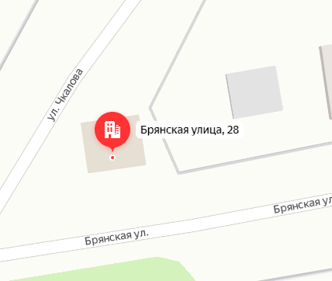
 | пгт. Красная Гора | ул. | Пушкина 19А | 52.995377,  31.594893 | 5 | 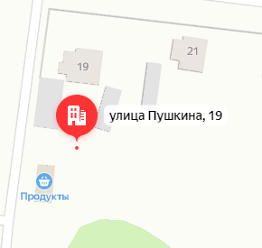
 | пгт. Красная Гора | ул. | Пионерская 38А | 53.011630,  31.583499 | 5 | 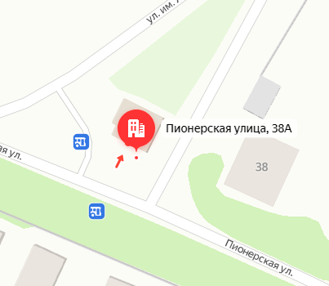
 | пгт. Красная Гора | ул. | Советская 9 | 53.004817,  31.599215 | 5 | 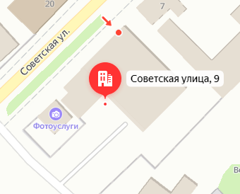
 | пгт. Красная Гора | ул. | Советская 56 | 52.998780,  31.582725 | 5 | 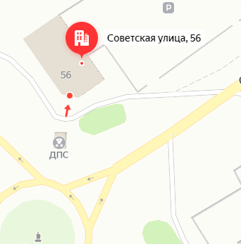
 | пгт. Красная Гора | ул. | Советская 63 а | 52.997411,  31.581688 | 5 | 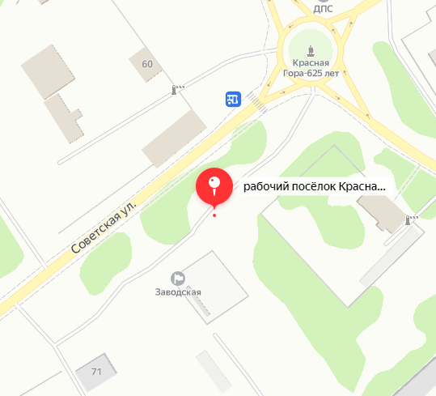
 | пгт. Красная Гора | ул. | Советская 51 | 52.999788,  31.586394 | 5 | 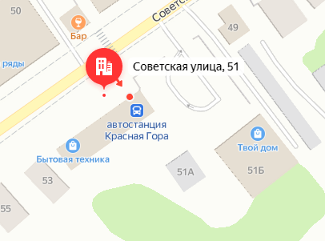
 | пгт. Красная Гора | ул. | Куйбышева 2 | 53.005352,  31.601788 | 5 | 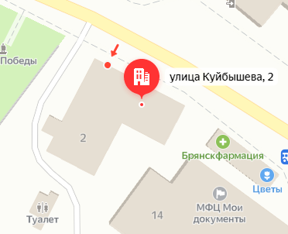
 | пгт. Красная Гора | ул. | Советская 46 В | 53.000851,  31.588290 | 5 | 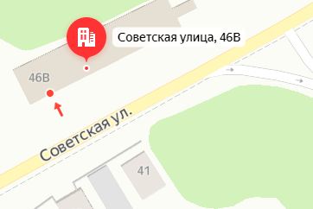
 | пгт. Красная Гора | ул. | Советская 51Б | 52.999427,  31.587063 | 5 | 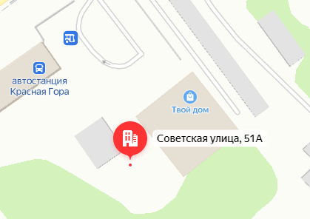
 | пгт. Красная Гора | ул. | Первомайская 4 | 53.003912,  31.603164 | 5 | 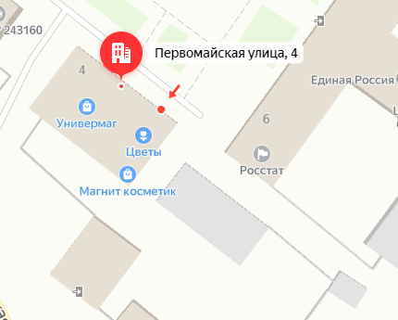
 | пгт. Красная Гора | ул. | Первомайская 4 | 53.003955,  31.602648 | 5 | 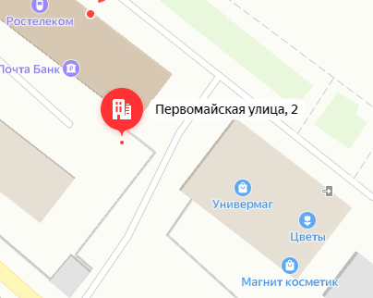
 | пгт. Красная Гора | ул. | Куйбышева 2а | 31.601909,  53.003955 | 5 | 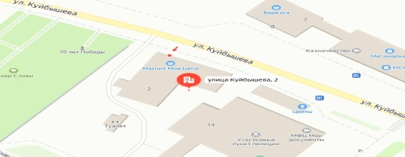
 | пгт. Красная Гора | ул. | Советская 50 | 53.000330,  31.586020 | 5 | 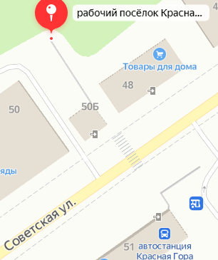
 | пгт. Красная Гора | ул. | Пушкина 9 | 52.996215, 31.591850 | 5 | 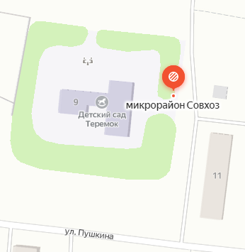
 | пгт. Красная Гора | ул. | Буйневича 23 | 53.002510,  31.600046 | 5 | 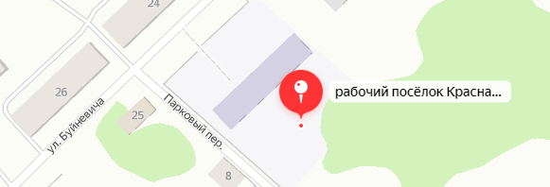
 | пгт. Красная Гора | ул. | Буйневича 44 | 53.000715,  31.592567 | 5 | 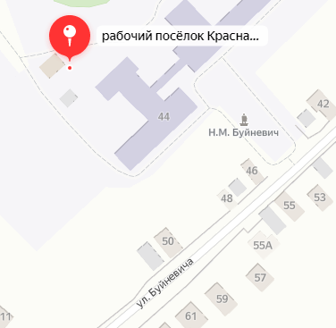
 | пгт. Красная Гора | ул. | Московский 24 А | 53.017766,  31.587042 | 5 | 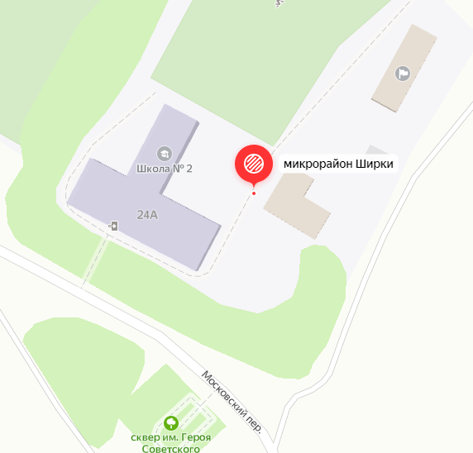
 | пгт. Красная Гора | ул. | Буйневича 14 | 53.005048,  31.602063 | 5 | 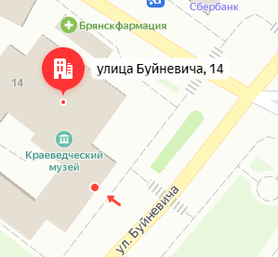
 | пгт. Красная Гора | ул. | Больничная 55 | 53.013192,  31.613001 | 5 | 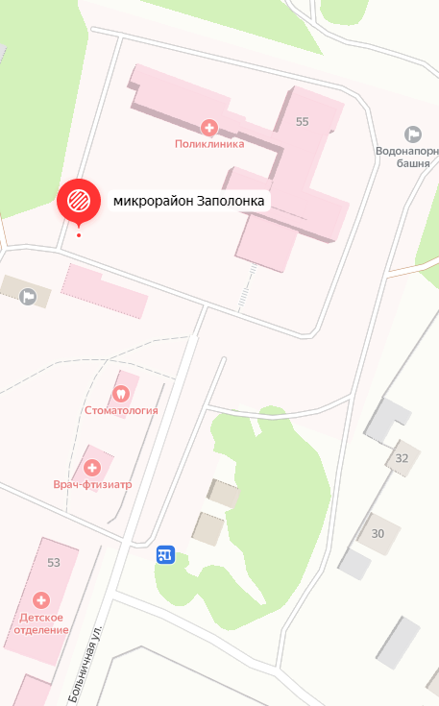
 | пгт. Красная Гора | ул. | Больничная 55 | 53.013603,  31.614676 | 5 | 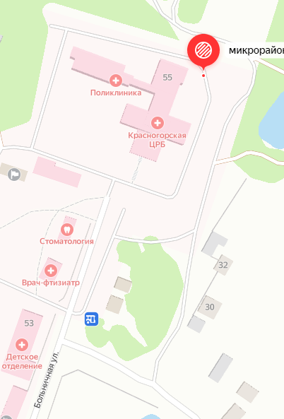
 | пгт. Красная Гора | ул. | Западная 5 | 53.003109,  31.577309 | 5 | 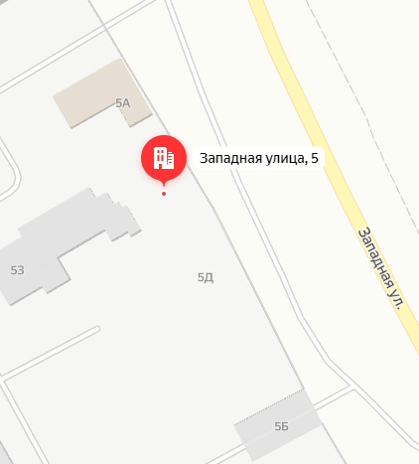
 | пгт. Красная Гора | ул. | Советская 95а | 52.996463,  31.580762 | 5 | 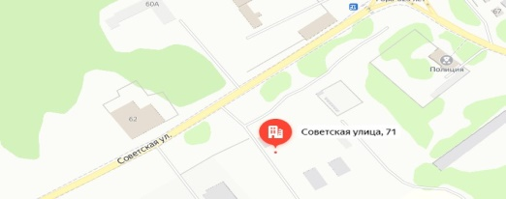
 | пгт. Красная Гора | ул. | Центальная 1В | 53.006732  31.584780 | 5 | 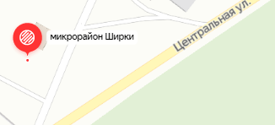
 | пгт. Красная Гора | ул. | Советская 46 | 53.000426,  31.586867 | 5 | 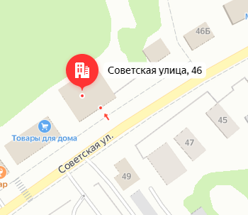
 | д. Дубенец | ул. | Центральная 11 | 53.004037,  31.721405 | 5 | 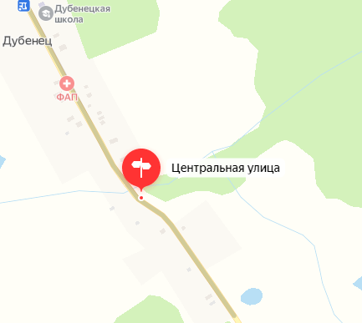
 | д. Дубенец | ул. | Центральная 52 | 53.008685,  31.717071 | 5 | 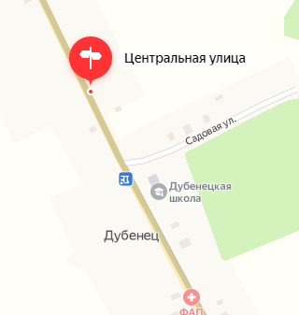
 | д. Батуровка | ул. | Молодежная 7 | 53.061488,  31.709202 | 5 | 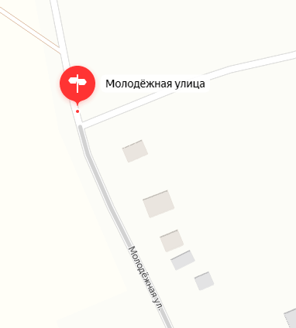
 | д. Батуровка | ул. | Молодежная 11 | 53.058103,  31.711702 | 5 | 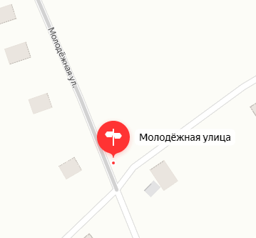
 | д. Батуровка | ул. | Центральная 11 | 53.062211,  31.712259 | 5 | 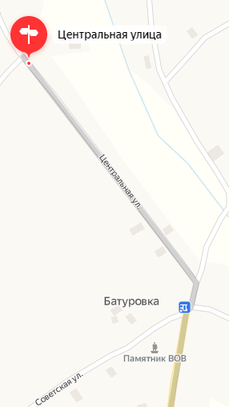
 | д. Селец | ул. | Советская 13 | 52.959104,  31.689183 | 5 | 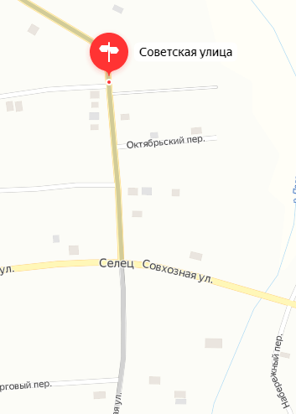
 | д. Селец | ул. | Советская 76 | 52.951836,  31.688666 | 5 | 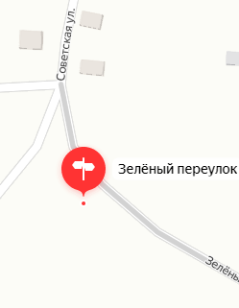
 | д. Селец | ул. | Совхозная 5 | 52.957175,  31.688505 | 5 | 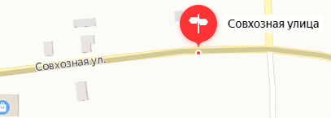
 | д. Селец | ул. | Совхозная 12 | 52.957011,  31.686349 | 5 | 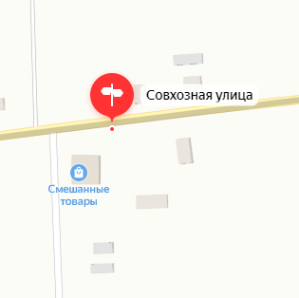
 | д. Селец | ул. | Ю. Аксененко возле дома быта | 52.955766,  31.685868 | 5 | 